ΒΟΥΛΗ ΤΩΝ ΕΛΛΗΝΩΝ

Αριθ. Πρωτ.
Διεκπ.

ΑΠΟΣΠΑΣΜΑ
Από τα επίσημα Πρακτικά της ΟΣΤ', 15 Φεβρουαρίου 1996, Συνεδρίασης της Ολομέλειας της Βουλής, στην οποία ψηφίστηκε το παρακάτω σχέδιο νόμου:

Κύρωση Συμφωνίας αεροπορικών μεταφορών μεταξύ
της Κυβέρνησης της Ελληνικής Δημοκρατίας και της Κυβέρνησης της
Δημοκρατίας της Αρμενίας
Άρθρο πρώτο

Κυρώνεται και έχει την ισχύ, που ορίζει το άρθρο 28 παρ. 1 του Συντάγματος,
η Συμφωνία μεταξύ της Κυβέρνησης της Ελληνικής Δημοκρατίας και της
Κυβέρνησης της Δημοκρατίας της Αρμενίας για τις αεροπορικές μεταφορές,
που υπογράφηκε στην Αθήνα στις 16 Δεκεμβρίου 1994, της οποίας το κείμενο
σε πρωτότυπο στην ελληνική και αγγλική γλώσσα έχει ως εξής:

ΣΥΜΦΩΝΙΑ
ΑΕΡΟΠΟΡΙΚΩΝ ΜΕΤΑΦΟΡΩΝ
ΜΕΤΑΞΥ
ΤΗΣ ΚΥΒΕΡΝΗΣΗΣ
ΤΗΣ ΕΛΛΗΝΙΚΗΣ ΔΗΜΟΚΡΑΤΙΑΣ
ΚΑΙ ΤΗΣ ΚΥΒΕΡΝΗΣΗΣ
ΤΗΣ ΔΗΜΟΚΡΑΤΙΑΣ ΤΗΣ ΑΡΜΕΝΙΑΣ

ΠΡΟΟΙΜΙΟ

Η Κυβέρνηση της Ελληνικής Δημοκρατίας και
Η Κυβέρνηση της Δημοκρατίας της Αρμενίας,

ΑΠΟΤΕΛΟΥΣΕΣ Μέρη της Σύμβασης για τη Διεθνή Πολιτική Αεροπορία, η
οποία ετέθη προς υπογραφή στο Σικάγο στις 7.12.1944,

ΕΞΙΣΟΥ ΕΠΙΘΥΜΟΥΣΕΣ τη σύναψη Συμφωνίας με σκοπό την εγκατάσταση και
λειτουργία τακτικών αεροπορικών δρομολογίων μεταξύ και πέραν των αντίστοιχων εδαφών τους,

ΣΥΜΦΩΝΗΣΑΝ ΤΑ ΑΚΟΛΟΥΘΑ:

ΑΡΘΡΟ 1
Ορισμοί

Για τους σκοπούς της παρούσας Συμφωνίας, εκτός εάν το κείμενο προβλέπει
διαφορετικά:
α) Ο όρος "Αεροναυτικές Αρχές" στην περίπτωση της Ελληνικής Δημοκρατίας
σημαίνει το Διοικητή της Υπηρεσίας Πολιτικής Αεροπορίας και κάθε άλλο
πρόσωπο ή σώμα εξουσιοδοτημένο να ασκεί τις αρμοδιότητες οι οποίες
προς το παρόν ασκούνται από την ως άνω Υπηρεσία ή συναφείς αρμοδιότητες,
στη δε περίπτωση της Δημοκρατίας της Αρμενίας τον Πρόεδρο της Γενικής
Διεύθυνσης Πολιτικής Αεροπορίας και κάθε άλλο πρόσωπο ή σώμα εξουσιοδοτημένο
να ασκεί τις αρμοδιότητες οι οποίες προς το παρόν ασκούνται από τον
ως άνω Οργανισμό ή συναφείς αρμοδιότητες.
β) Ο όρος "η Σύμβαση" σημαίνει τη Σύμβαση για τη Διεθνή Πολιτική Αεροπορία,
η οποία ετέθη προς υπογραφή στο Σικάγο στις 7 Δεκεμβρίου 1944 και
περιλαμβάνει:
(i) οποιαδήποτε τροποποίηση επ' αυτής ετέθη σε ισχύ
σύμφωνα με το Άρθρο 94 (α) και έχει κυρωθεί από αμφότερα τα Συμβαλλόμενα
Μέρη και
(ii) οποιοδήποτε Παράρτημα ή οποιεσδήποτε τροποποιήσεις οι οποίες
υιοθετήθηκαν σύμφωνα με το Άρθρο 90 της Σύμβασης και εφόσον παρόμοια
τροποποίηση ή παράρτημα είναι σε δεδομένη στιγμή σε ισχύ για τα Συμβαλλόμενα
Μέρη.
γ) Ο όρος "Συμφωνία" σημαίνει την παρούσα Συμφωνία, το συνημμένο σε
αυτήν Παράρτημα και οποιαδήποτε Πρωτόκολλα ή συναφή έγγραφα τα οποία
τροποποιούν τη Συμφωνία αυτή ή το Παράρτημα.
δ) Ο όρος "Διορισμένη Αεροπορική Εταιρεία" σημαίνει την αεροπορική
εταιρεία που έχει διοριστεί και εξουσιοδοτηθεί σύμφωνα με τις διατάξεις
του Άρθρου 3 της παρούσας Συμφωνίας.
ε) Ο όρος "συμφωνημένα δρομολόγια" σημαίνει τα τακτικά αεροπορικά
δρομολόγια στις διαδρομές, οι οποίες αναφέρονται στο Παράρτημα της
παρούσας Συμφωνίας, για τη μεταφορά επιβατών, φορτίου και ταχυδρομείου,
χωριστά ή σε συνδυασμό.
στ) Ο όρος "χωρητικότης", σε σχέση με αεροσκάφος, σημαίνει τη διαθέσιμη
δυνατότητα χωρητικότητας του αεροσκάφους σε μία διαδρομή ή τμήματος
της διαδρομής, ο δε όρος "χωρητικότης" σε σχέση με "ένα συμφωνημένο
δρομολόγιο" σημαίνει τη δυνατότητα του χρησιμοποιούμενου αεροσκάφους
για την εκτέλεση τέτοιου δρομολογίου, πολλαπλασιαζόμενη επί τη συχνότητα
των δρομολογίων αεροσκάφους σε δεδομένη περίοδο και σε μία διαδρομή
ή τμήμα διαδρομής.
ζ) Ο όρος "επικράτεια" σε σχέση με ένα Κράτος έχει την έννοια του
Άρθρου 2 της Σύμβασης.
η) Οι όροι "αεροπορικό δρομολόγιο", "διεθνές αεροπορικό δρομολόγιο",
"αεροπορική εταιρεία" και "στάθμευση για μη εμπορικούς σκοπούς", θα
έχουν την έννοια η οποία τους αποδίδεται αντίστοιχα στο Άρθρο 96
της Σύμβασης.
θ) Ο όρος "τιμολόγιο" σημαίνει τα καταβαλλόμενα ποσά για τη μεταφορά
επιβατών, αποσκευών και φορτίου, καθώς και τους όρους υπό τους οποίους
το τιμολόγιο αυτό εφαρμόζεται, συμπεριλαμβανομένων των τιμών και όρων
για πρακτόρευση και άλλες βοηθητικές υπηρεσίες οι οποίες εκτελούνται
από το μεταφορέα, σχετικά με τις αερομεταφορές, εξαιρουμένων των αμοιβών
και όρων για τη μεταφορά ταχυδρομείου.
ι) Ο όρος "τέλος χρήστη" σημαίνει το τέλος το οποίο επιβάλλεται σε
αεροπορικές εταιρείες για την παροχή αερολιμενικών, αεροναυτιλιακών
ή αεροπορικής ασφάλειας εξυπηρετήσεων ή διευκολύνσεων.
Εννοείται ότι οι τίτλοι οι οποίοι δίδονται στα Άρθρα της παρούσας
Συμφωνίας δεν περιορίζουν ή επεκτείνουν με κανένα τρόπο τις έννοιες
οποιωνδήποτε διατάξεων της Συμφωνίας.

ΑΡΘΡΟ 2

Παροχή Δικαιωμάτων Εκμετάλλευσης

1. Κάθε Συμβαλλόμενο Μέρος παρέχει στο άλλο Συμβαλλόμενο Μέρος τα
δικαιώματα τα οποία καθορίζονται στην παρούσα Συμφωνία, για την εκτέλεση
τακτικών διεθνών αεροπορικών δρομολογίων από την ορισθείσα αεροπορική
εταιρεία του άλλου Συμβαλλόμενου Μέρους, ως ακολούθως:
α) Να ίπταται, χωρίς προσγείωση, κατά μήκος της επικράτειας του άλλου
Συμβαλλόμενου Μέρους.
β) Να σταθμεύει για λόγους μη εμπορικούς στην ως άνω επικράτεια και
γ) Να σταθμεύει στην ως άνω επικράτεια σε συγκεκριμένα σημεία της
διαδρομής, η οποία αναφέρεται στον πίνακα διαδρομών, ο οποίος επισυνάπτεται
ως Παράρτημα στην παρούσα Συμφωνία, με σκοπό την επιβίβαση και αποβίβαση
επιβατών, φορτίου και ταχυδρομείου χωριστά ή σε συνδυασμό.
2) Ουδέν στις διατάξεις της παραγράφου 1 μπορεί να θεωρηθεί ότι παρέχει
στην αεροπορική εταιρεία του ενός Συμβαλλόμενου Μέρους το δικαίωμα
να επιβιβάζει, στην επικράτεια του άλλου Συμβαλλόμενου Μέρους, επιβάτες,
φορτίο ή ταχυδρομείο με αμοιβή ή μίσθωση και έχοντας προορισμό άλλο
σημείο εντός της επικράτειας του άλλου Συμβαλλόμενου Μέρους.

ΑΡΘΡΟ 3
Διορισμός και Εξουσιοδοτήσεις

1. Κάθε Συμβαλλόμενο Μέρος θα έχει το δικαίωμα να διορίζει και να
πληροφορεί μέσω της διπλωματικής οδού το άλλο Συμβαλλόμενο Μέρος,
μία αεροπορική εταιρεία για την εκτέλεση των συμφωνηθέντων δρομολογίων
στις συγκεκριμένες διαδρομές, καθώς και να αποσύρει ή τροποποιεί τους
διορισμούς αυτούς.
2. Μετά τη λήψη τέτοιου διορισμού, οι αρμόδιες αρχές του άλλου Συμβαλλόμενου
Μέρους θα χορηγούν χωρίς καθυστέρηση και σύμφωνα με τις διατάξεις
των παραγράφων 3 και 4 του παρόντος Άρθρου, τη σχετική άδεια λειτουργίας
στην αεροπορική εταιρεία η οποία διορίστηκε.
3. Οι αεροπορικές αρχές ενός Συμβαλλόμενου Μέρους δύνανται να ζητήσουν
από την αεροπορική εταιρεία, η οποία έχει διοριστεί από το άλλο Συμβαλλόμενο
Μέρος, να αποδείξει ότι πληροί τις προϋποθέσεις οι οποίες προβλέπονται
από τους νόμους και τις διατάξεις, οι οποίες διέπουν συνήθως τη λειτουργία
διεθνών αεροπορικών δρομολογίων, σύμφωνα με τις διατάξεις της Συμφωνίας.
4. Κάθε Συμβαλλόμενο Μέρος θα έχει το δικαίωμα να αρνηθεί τη χορήγηση
άδειας λειτουργίας, όπως αναφέρεται στην παράγραφο 2 του παρόντος
Άρθρου ή να επιβάλλει όρους, τους οποίους θεωρεί απαραίτητους
για την άσκηση, από την ορισθείσα αεροπορική εταιρεία, των δικαιωμάτων
τα οποία αναφέρονται στο Άρθρο 2 της παρούσας Σύμβασης, σε κάθε
περίπτωση που το συγκεκριμένο Συμβαλλόμενο Μέρος δεν πείθεται ότι
η ουσιαστική κυριότητα και ο αποτελεσματικός έλεγχος αυτής της εταιρείας
ανήκουν στο Συμβαλλόμενο <M>Μέρος που διόρισε την αεροπορική εταιρεία
ή στους υπηκόους αυτού του Συμβαλλόμενου Μέρους ή αμφότερα.
5. Σε οποιονδήποτε χρόνο και μετά τη συμμόρφωση με τις διατάξεις των
παραγράφων 1 και 2 του παρόντος Άρθρου, η διορισθείσα και εξουσιοδοτηθείσα
αεροπορική εταιρεία μπορεί να αρχίσει την εκτέλεση των συμφωνηθέντων
δρομολογίων, υπό την προϋπόθεση ότι τα εν λόγω συμφωνημένα δρομολόγια
δεν θα εκτελεσθούν, εκτός εάν έχει καθορισθεί και ισχύει σχετικό τιμολόγιο,
σύμφωνα με τις διατάξεις του Άρθρου 12 της παρούσας Συμφωνίας.

ΑΡΘΡΟ 4
Αναστολή και Ανάκληση

1. Κάθε Συμβαλλόμενο Μέρος θα έχει το δικαίωμα να ανακαλεί την άδεια
λειτουργίας ή να αναστέλλει την άσκηση των δικαιωμάτων, τα οποία ορίζονται
στο Άρθρο 2 της παρούσας Συμφωνίας, από την αεροπορική εταιρεία του
άλλου Συμβαλλόμενου Μέρους ή να επιβάλλει όρους οι οποίοι κρίνονται
αναγκαίοι για την άσκηση των δικαιωμάτων αυτών σε κάθε περίπτωση όταν:
α) η αεροπορική εταιρεία δεν δύναται να αποδείξει ότι πληροί τις προϋποθέσεις,
οι οποίες προβλέπονται συνήθως από τους νόμους και τους κανονισμούς
σχετικά με την εκτέλεση διεθνών αεροπορικών δρομολογίων σύμφωνα με
τη Σύμβαση ή
β) δεν ικανοποιείται από το ότι η ουσιαστική κυριότητα και ο αποτελεσματικός
έλεγχος της αεροπορικής εταιρείας δεν ανήκουν στο Συμβαλλόμενο Μέρος,
το οποίο διορίζει την αεροπορική εταιρεία ή τους υπηκόους του εν λόγω
Συμβαλλόμενου Μέρους ή
γ) η αεροπορική εταιρεία δεν μπορεί να ανταποκριθεί στις διατάξεις
των νόμων και/ή κανονισμών του Συμβαλλόμενου Μέρους, το οποίο εκχωρεί
τα εν λόγω δικαιώματα ή
δ) η αεροπορική εταιρεία δεν λειτουργεί σύμφωνα με τους όρους, οι
οποίοι καθορίζονται στην παρούσα Συμφωνία.
2. Εκτός και εάν η άμεση ανάκληση ή αναστολή ή επιβολή των όρων, οι
οποίοι αναφέρονται στην παράγραφο 1 του παρόντος Άρθρου, είναι ζωτικής
σημασίας για την πρόληψη περαιτέρω παραβιάσεων των νόμων και/ή των
κανονισμών, η άσκηση παρόμοιου δικαιώματος θα ασκείται μόνο μετά από
διαβουλεύσεις με το άλλο Συμβαλλόμενο Μέρος, σύμφωνα με το Άρθρο
14 της παρούσας Συμφωνίας.

ΑΡΘΡΟ 5
Εφαρμογή Νόμων και Κανονισμών

1. Οι νόμοι, κανονισμοί και διαδικασίες του Συμβαλλόμενου Μέρους σχετικά
με την είσοδο, την παραμονή και την αναχώρηση από την επικράτειά του
για αεροσκάφος το οποίο εκτελεί διεθνή αεροναυτιλία ή σχετικά με τη
λειτουργία και πτήση αεροσκάφους, θα εφαρμόζονται από την καθορισθείσα
αεροπορική εταιρεία του άλλου Συμβαλλόμενου Μέρους κατά την είσοδο,
παραμονή και αναχώρηση από την εν λόγω επικράτεια.
2. Οι νόμοι και κανονισμοί ενός Συμβαλλόμενου Μέρους σχετικά με την
είσοδο, ελευθεροκοινωνία, παραμονή ή διέλευση, αποδημία ή μετανάστευση,
διαβατήρια, τελωνεία και υγειονομικό έλεγχο, θα τηρούνται από την
καθορισθείσα αεροπορική εταιρεία του άλλου Συμβαλλόμενου Μέρους, καθώς
και από ή για λογαριασμό των πληρωμάτων, των επιβατών, για το φορτίο
και το ταχυδρομείο κατά τη διέλευση, την είσοδο, την παραμονή και
την αναχώρηση από την επικράτεια κάθε Συμβαλλόμενου Μέρους.
3. Οι επιβάτες, αποσκευές και φορτία τα οποία αποκλειστικά διέρχονται
από την επικράτεια ενός Συμβαλλόμενου Μέρους και δεν απομακρύνονται
από το χώρο του αεροδρομίου, ο οποίος χρησιμοποιείται για το σκοπό
αυτόν, θα υπόκεινται σε απλοποιημένο έλεγχο. Αποσκευές και φορτίο
σε απευθείας διέλευση θα απαλλάσσονται από τελωνειακούς δασμούς και
άλλους συναφείς φόρους.

ΑΡΘΡΟ 6
Αναγνώριση Πτυχίων και Αδειών

1. Πιστοποιητικό πλοϊμότητας, πιστοποιητικά ικανότητας και άδειες
εκδιδόμενες ή καθιστάμενες έγκυρες από ένα Συμβαλλόμενο Μέρος και
παραμένουσες σε ισχύ, θα αναγνωρίζονται ως έγκυρες από το άλλο Συμβαλλόμενο
Μέρος, για το σκοπό εκτέλεσης των δρομολογίων τα οποία καθορίζονται
στη Συμφωνία, υπό την προϋπόθεση ότι τα δικαιολογητικά, βάσει των
οποίων εκδόθηκαν ή κατέστησαν έγκυρα τα πιστοποιητικά και οι άδειες,
είναι ισότιμα ή ανώτερα των ελάχιστων κριτηρίων τα οποία έχουν τεθεί
ή πρόκειται να τεθούν σε ισχύ σύμφωνα με τη Σύμβαση. Κάθε Συμβαλλόμενο
Μέρος διατηρεί εν τούτοις το δικαίωμα να αρνηθεί να αναγνωρίσει, για
το σκοπό πτήσεων υπεράνω του εδάφους του, πιστοποιητικά ικανότητας
και άδειες που χορηγήθηκαν σε υπηκόους του ή κατέστησαν έγκυρες γι'
αυτούς από το άλλο Συμβαλλόμενο Μέρος ή οποιοδήποτε άλλο Κράτος.
2. Εάν τα προνόμια ή οι όροι των αδειών ή πιστοποιητικών που αναφέρονται
στην ανωτέρω παράγραφο 1 και τα οποία εκδίδονται από τις αεροναυτικές
αρχές του ενός Συμβαλλόμενου Μέρους σε οποιοδήποτε πρόσωπο ή διορισθείσα
αεροπορική εταιρεία ή αναφορικά με αεροσκάφος το οποίο εκτελεί τα
συμφωνημένα δρομολόγια στις καθορισμένες διαδρομές, επιτρέπουν διαφοροποίηση
των κριτηρίων τα οποία καθιερώνονται από τη Σύμβαση και εφόσον η διαφοροποίηση
αυτή έχει καταχωρηθεί στο Διεθνή Οργανισμό Πολιτικής Αεροπορίας, οι
αεροπορικές αρχές του άλλου Συμβαλλόμενου Μέρους μπορούν να ζητήσουν
διαβουλεύσεις, σύμφωνα με το Άρθρο 14 της Συμφωνίας, με τις αεροπορικές
αρχές του εν λόγω Συμβαλλόμενου Μέρους, με σκοπό την ικανοποίησή τους,
ώστε η αμφισβητούμενη πρακτική να γίνει αποδεκτή από αυτούς. Σε
περίπτωση αποτυχίας επίτευξης ικανοποιητικής συμφωνίας, θα έχει εφαρμογή το Άρθρο 4 της Συμφωνίας.

ΑΡΘΡΟ 7
Αεροπορική Ασφάλεια

1. Σύμφωνα με τα δικαιώματα και τις υποχρεώσεις τους από το διεθνές
δίκαιο, τα Συμβαλλόμενα Μέρη επιβεβαιώνουν ότι η υποχρέωσή τους μεταξύ
τους να προστατεύουν την ασφάλεια της πολιτικής αεροπορίας εναντίον
πράξεων παράνομης επέμβασης, αποτελεί αναπόσπαστο μέρος της παρούσας
Συμφωνίας, Χωρίς να περιορίζουν τη γενικότητα των δικαιωμάτων και
υποχρεώσεών τους, σύμφωνα με το διεθνές δίκαιο, τα Συμβαλλόμενα Μέρη
θα ενεργούν ιδιαίτερα σύμφωνα με τις διατάξεις της Σύμβασης Παραβάσεων
και Ορισμένων Άλλων Πράξεων, οι οποίες διενεργούνται επί αεροσκαφών,
η οποία υπεγράφη στο Τόκιο στις 14 Σεπτεμβρίου 1963, της Σύμβασης
για την Καταστολή της Παράνομης Κατακράτησης Αεροσκάφους, η οποία
υπεγράφη στη Χάγη στις 16 Δεκεμβρίου 1970 και της Σύμβασης για την
Καταστολή Παρανόμων Πράξεων εναντίον της Ασφάλειας της Πολιτικής Αεροπορίας,
η οποία υπεγράφη στο Μόντρεαλ στις 23 Σεπτεμβρίου 1971.
2. Τα Συμβαλλόμενα Μέρη, σε περίπτωση σχετικού αιτήματος, θα παρέχουν
αμοιβαίως κάθε απαραίτητη βοήθεια για την πρόληψη πράξεων παράνομης
κατακράτησης πολιτικών αεροσκαφών και άλλων παράνομων πράξεων κατά
της ασφάλειας αεροσκαφών, των επιβατών και του πληρώματός τους, αεροδρομίων
και εγκαταστάσεων αεροναυτιλίας, καθώς και κάθε άλλης απειλής στην
ασφάλεια της πολιτικής αεροπορίας.
3. Στις αμοιβαίες σχέσεις τους, τα Μέρη θα ενεργούν σύμφωνα με τις
διατάξεις για την αεροπορική ασφάλεια, οι οποίες έχουν καθιερωθεί
από το Διεθνή Οργανισμό Πολιτικής Αεροπορίας και ορίσθηκαν ως Παραρτήματα
στη Σύμβαση για τη Διεθνή Πολιτική Αεροπορία, στο μέτρο που οι εν
λόγω διατάξεις είναι εφαρμοστέες στα Μέρη. Θα απαιτούν, όμως, οι εκμεταλλευόμενοι
αεροσκάφη τα οποία είναι εγγεγραμμένα στα μητρώα τους, ή οι εκμεταλλευόμενοι
αεροσκάφη οι οποίοι έχουν την κύρια εγκατάσταση των εργασιών τους
ή τη μόνιμη κατοικία στην επικράτειά τους, καθώς και το προσωπικό
των αεροδρομίων στην επικράτειά τους, να ενεργούν σύμφωνα με τις ανωτέρω
διατάξεις αεροπορικής ασφάλειας.
4. Κάθε Συμβαλλόμενο Μέρος συμφωνεί ότι από τους ανωτέρω εκμεταλλευομένους
αεροσκάφη μπορεί να ζητηθεί η τήρηση των διατάξεων για την αεροπορική
ασφάλεια, οι οποίες αναφέρονται στην παράγραφο 3 ανωτέρω, οι οποίες
απαιτούνται από το άλλο Συμβαλλόμενο Μέρος για την είσοδο, παραμονή
ή αναχώρηση από την επικράτεια του άλλου Συμβαλλόμενου Μέρους. Κάθε
Συμβαλλόμενο Μέρος θα διασφαλίζει ότι στο έδαφός του εφαρμόζονται
κατάλληλα και αποτελεσματικά μέτρα για την προστασία των αεροσκαφών
και τον έλεγχο των επιβατών και των χειραποσκευών τους, καθώς και
τη διενέργεια των ενδεδειγμένων ελέγχων στα πληρώματα, τις αποσκευές,
του φορτίου και των εφοδίων αεροσκαφών, πριν, από και κατά τη διάρκεια
της επιβίβασης και της φόρτωσης. Κάθε Συμβαλλόμενο Μέρος θα ανταποκρίνεται
θετικά σε κάθε αίτημα του άλλου Συμβαλλόμενου Μέρους για τη λήψη λογικών
ειδικών μέτρων ασφάλειας, για την αντιμετώπιση συγκεκριμένης απειλής.
5. Σε περίπτωση συμβάντος ή απειλής συμβάντος παράνομης κατακράτησης
πολιτικού αεροσκάφους ή άλλων παράνομων πράξεων εναντίον της ασφάλειας
του αεροσκάφους, των επιβατών και του πληρώματός του, αεροδρομίων
ή εγκαταστάσεων αεροναυτιλίας, τα Συμβαλλόμενα Μέρη θα αλληλοβοηθούνται,
διευκολύνοντας τις συνεννοήσεις και άλλα κατάλληλα μέτρα, με σκοπό
να τερματίσουν γρήγορα και με ασφάλεια παρόμοιο συμβάν ή απειλή παρόμοιου
συμβάντος.

ΑΡΘΡΟ 8
Εμπορικές ευκαιρίες

1. Η ορισθείσα αεροπορική εταιρεία του ενός Συμβαλλόμενου Μέρους θα
έχει το δικαίωμα να διατηρεί στην επικράτεια του άλλου Συμβαλλόμενου
Μέρους τους δικούς της αντιπροσώπους.
2. Η ορισθείσα αεροπορική εταιρεία του ενός Συμβαλλόμενου Μέρους δύναται,
σύμφωνα με τους νόμους και τους κανονισμούς του άλλου Μέρους σχετικά
με την είσοδο, παραμονή και απασχόληση, να μετακαλέσει και να διατηρεί
στην επικράτεια του άλλου Συμβαλλόμενου Μέρους, διευθυντικό, πωλήσεων,
τεχνικό, λειτουργικό, καθώς και άλλο εξειδικευμένο προσωπικό, το οποίο
είναι απαραίτητο για την εκτέλεση αεροπορικών δρομολογίων.
3. Σε περίπτωση διορισμού γενικού πράκτορα ή πράκτορα γενικών πωλήσεων,
ο εν λόγω πράκτορας θα διορίζεται σύμφωνα με τους σχετικούς εφαρμοζόμενους
νόμους και κανονισμούς κάθε Συμβαλλόμενου Μέρους.
4. Κάθε διοριζόμενη αεροπορική εταιρεία θα έχει το δικαίωμα να πωλεί
υπηρεσίες αερομεταφοράς στην επικράτεια του άλλου Συμβαλλόμενου Μέρους,
απευθείας ή μέσω των πρακτόρων της και κάθε πρόσωπο θα μπορεί να αγοράσει
τις εν λόγω υπηρεσίες αερομεταφοράς, σύμφωνα με την εθνική νομοθεσία
και κανονισμούς.
5. Κάθε Συμβαλλόμενο Μέρος θα παρέχει το δικαίωμα στην ορισθείσα αεροπορική
εταιρεία του άλλου Συμβαλλόμενου Μέρους να μεταφέρει στη χώρα της,
κατόπιν αιτήσεως, σύμφωνα με τους ισχύοντες κανονισμούς περί ξένου
συναλλάγματος, το πλεόνασμα μεταξύ εσόδων και εξόδων, που πραγματοποιήθηκε
από τη μεταφορά επιβατών, φορτίου και ταχυδρομείου στα συμφωνηθέντα
δρομολόγια στο έδαφος του άλλου Συμβαλλόμενου Μέρους.
6. Εάν το ένα Μέρος επιβάλλει περιορισμούς, όσον αφορά τη μεταφορά
του πλεονάσματος που πραγματοποιήθηκε από την ορισθείσα εταιρεία του
άλλου Συμβαλλόμενου Μέρους, το έτερο Μέρος θα έχει επίσης το δικαίωμα
να επιβάλλει τους ίδιους περιορισμούς στην αεροπορική εταιρεία του
άλλου Μέρους.

ΑΡΘΡΟ 9
Εξαίρεση από δασμούς και άλλους φόρους

1. Κάθε Συμβαλλόμενο Μέρος και με βάση την αμοιβαιότητα θα απαλλάσσει
την ορισθείσα αεροπορική εταιρεία του άλλου Συμβαλλόμενου Μέρους,
σύμφωνα με την εθνική του νομοθεσία, από περιορισμούς εισαγωγών, τελωνειακούς
δασμούς, άλλους φόρους, τέλη επιθεωρήσεων και άλλες εθνικές επιβαρύνσεις
και τέλη επί των αεροσκαφών, καυσίμων, λιπαντικών, αναλώσιμων τεχνικών
υλικών, ανταλλακτικών, συμπεριλαμβανομένων των κινητήρων, συνήθους
υλικού αεροσκαφών, εφοδίων αεροσκαφών και άλλων αντικειμένων, τα οποία
προορίζονται για χρήση ή χρησιμοποιήθηκαν αποκλειστικά σε συνδυασμό
με τη λειτουργία και την εξυπηρέτηση του αεροσκάφους της ορισθείσας
αεροπορικής εταιρείας του άλλου Συμβαλλόμενου Μέρους, το οποίο εκτελεί
τα συμφωνηθέντα δρομολόγια, καθώς επίσης και επί των αποθεμάτων εισιτηρίων,
των φορτωτικών και πάσης φύσεως εντύπου υλικού, το οποίο φέρει τα
διακριτικά της εταιρείας, ως και του συνήθους διαφημιστικού υλικού,
το οποίο διανέμεται δωρεάν από την ορισθείσα αεροπορική εταιρεία.
2. Οι απαλλαγές οι οποίες χορηγούνται με το παρόν Άρθρο θα εφαρμόζονται
για τα αντικείμενα τα αναφερόμενα στην παράγραφο 1 του παρόντος Άρθρου
τα οποία:
α) Εισάγονται στην επικράτεια του ενός Συμβαλλόμενου Μέρους από ή
για λογαριασμό της ορισθείσας αεροπορικής εταιρείας του άλλου Συμβαλλόμενου Μέρους.
β) Παραμένουν επί του αεροσκάφους της ορισθείσας αεροπορικής εταιρείας
του ενός Συμβαλλόμενου Μέρους κατά την άφιξη ή αναχώρηση από την επικράτεια
του άλλου Συμβαλλόμενου Μέρους.
γ) Παραλαμβάνονται επί του αεροσκάφους της ορισθείσας αεροπορικής
εταιρείας του άλλου Συμβαλλόμενου Μέρους και προορίζονται να χρησιμοποιηθούν
για την εκτέλεση των συμφωνηθέντων δρομολογίων, ανεξαρτήτως εάν τα
είδη αυτά χρησιμοποιήθηκαν ή καταναλώθηκαν πλήρως ή μη εντός της επικράτειας
του ενός Συμβαλλόμενου Μέρους, το οποίο χορηγεί την απαλλαγή, υπό
την προϋπόθεση ότι τα εν λόγω είδη δεν εκποιούνται στην επικράτεια
του εν λόγω Συμβαλλόμενου Μέρους.
3. Ο κανονικός αεροπορικός εξοπλισμός, καθώς και τα υλικά και εφόδια,
τα οποία συνήθως βρίσκονται επί του αεροσκάφους κάθε Συμβαλλόμενου
Μέρους, μπορεί να εκφορτωθούν στην επικράτεια του άλλου Συμβαλλόμενου
Μέρους μόνο με την έγκριση των τελωνειακών αρχών αυτού του Συμβαλλόμενου
Μέρους. Σε παρόμοια περίπτωση, τα εν λόγω είδη τίθενται υπό τον έλεγχο
των εν λόγω αρχών, μέχρις ότου επανεξαχθούν ή διατεθούν διαφορετικά,
σύμφωνα με τους τελωνειακούς κανονισμούς.

ΑΡΘΡΟ 10
Τέλη χρήσεως

Κάθε Συμβαλλόμενο Μέρος μπορεί να επιβάλει ή να επιτρέψει την επιβολή
δίκαιων και λογικών τελών για τη χρήση αερολιμένων και άλλων εγκαταστάσεων
υπό τον έλεγχό του.

Κάθε Συμβαλλόμενο Μέρος συμφωνεί, εν τούτοις, ότι
παρόμοια τέλη δεν θα είναι υψηλότερα από αυτά τα οποία καταβάλλονται
για τη χρήση αερολιμένων και εγκαταστάσεων από τα εθνικά του αεροσκάφη,
τα οποία εκτελούν συναφή διεθνή δρομολόγια.

ΑΡΘΡΟ 11
Κανονισμοί χωρητικότητας και έγκριση δρομολογίων

1. Οι διοριζόμενες αεροπορικές εταιρείες των Συμβαλλόμενων
Μερών θα έχουν δίκαιη και ισότιμη μεταχείριση, ώστε να είναι σε θέση
να απολαμβάνουν ίσων ευκαιριών κατά την εκτέλεση των συμφωνηθέντων
δρομολογίων στις καθορισμένες διαδρομές.
2. Κατά την εκτέλεση των συμφωνηθέντων δρομολογίων,
οι διοριζόμενες αεροπορικές εταιρείες κάθε Συμβαλλόμενου Μέρους θα
λαμβάνουν υπόψη τους τα συμφέροντα της αεροπορικής εταιρείας του άλλου
Συμβαλλόμενου Μέρους, έτσι ώστε να μην επηρεασθούν δυσμενώς τα δρομολόγια,
τα οποία η τελευταία εκτελεί στο σύνολο ή τμήμα των αυτών διαδρομών.
3. Τα συμφωνηθέντα δρομολόγια, τα οποία εκτελούν
οι διοριζόμενες από τα Συμβαλλόμενα Μέρη αεροπορικές εταιρείες, θα
έχουν ως πρωταρχικό τους στόχο την παροχή, σε λογικό συντελεστή πληρότητας
ή επαρκούς χωρητικότητας για τη μεταφορά της παρούσας και των λογικά
προβλεπόμενων απαιτήσεων για τη μεταφορά επιβατών, φορτίου και ταχυδρομείου
μεταξύ της επικράτειας του διορίζοντος την αεροπορική εταιρεία Συμβαλλόμενου
Μέρους και της επικράτειας του άλλου Συμβαλλόμενου Μέρους.
4. Η προϋπόθεση για τη μεταφορά επιβατών, φορτίου
και ταχυδρομείου, επιβιβαζομένων και αποβιβαζομένων σε σημεία διαδρομών,
τα οποία θα καθορισθούν στις επικράτειες άλλων κρατών από αυτό που
διορίζει την αεροπορική εταιρεία, θα συμφωνηθούν μεταξύ των δύο Συμβαλλόμενων Μερών.
5. Η χωρητικότητα η οποία θα παρασχεθεί, συμπεριλαμβανομένης
της συχνότητας των δρομολογίων και του τύπου των αεροσκαφών τα οποία
θα χρησιμοποιούνται από τις διορισμένες αεροπορικές εταιρείες των
Συμβαλλόμενων Μερών για τα συμφωνηθέντα δρομολόγια, θα συμφωνηθούν
από τις αεροπορικές αρχές, ύστερα από πρόταση των διορισμένων αεροπορικών
εταιρειών. Οι διορισμένες αεροπορικές εταιρείες θα υποβάλουν τις προτάσεις
ύστερα από σχετικές διαβουλεύσεις μεταξύ τους, λαμβανομένων υπόψη
των αρχών, οι οποίες αναφέρονται στις παραγράφους 1, 2 και 3 του παρόντος Άρθρου.
6. Σε περίπτωση διαφωνίας μεταξύ των διορισμένων
αεροπορικών εταιρειών των Συμβαλλόμενων Μερών, τα θέματα τα οποία
αναφέρονται στην ανωτέρω παράγραφο 5 θα επιλύονται με συμφωνία μεταξύ
των αεροπορικών αρχών των δύο Συμβαλλόμενων Μερών. Μέχρις ότου επιτευχθεί
παρόμοια συμφωνία, η χωρητικότητα η οποία παρέχεται από τις διορισμένες
αεροπορικές εταιρείες θα παραμένει αμετάβλητη.
7. Η διορισμένη αεροπορική εταιρεία κάθε Συμβαλλόμενου
Μέρους θα υποβάλει τα προγράμματα πτήσεων στις αεροπορικές αρχές του
άλλου Συμβαλλόμενου Μέρους όχι αργότερα από τριάντα (30) ημέρες πριν
από την έναρξη των δρομολογίων στις συγκεκριμένες διαδρομές. Τούτο
θα εφαρμόζεται επίσης και σε μεταγενέστερες μεταβολές. Σε ειδικές
περιπτώσεις το χρονικό όριο είναι δυνατόν να μειωθεί ύστερα από έγκριση
των εν λόγω αρχών.

ΑΡΘΡΟ 12
Αεροπορικά τιμολόγια

1. Τα τιμολόγια τα οποία εφαρμόζονται από τις αεροπορικές εταιρείες
των Συμβαλλόμενων Μερών για τα συμφωνηθέντα δρομολόγια θα καθορίζονται
σε λογικά επίπεδα, δίδοντας την οφειλόμενη προσοχή σε όλους τους σχετικούς
παράγοντες, συμπεριλαμβανομένου του κόστους λειτουργίας, λογικού κέρδους,
των χαρακτηριστικών των δρομολογίων και, όπου κρίνεται σκόπιμο, τα
τιμολόγια άλλων αεροπορικών εταιρειών, οι οποίες εκτελούν τακτικά
δρομολόγια στις ίδιες διαδρομές ή μέρη αυτών.
2. Τα τιμολόγια τα οποία αναφέρονται στην παράγραφο 1 του παρόντος
Άρθρου θα καθορισθούν σύμφωνα με τους κατωτέρω κανόνες:
α) Εφόσον οι διορισμένες αεροπορικές εταιρείες αμφοτέρων των Συμβαλλόμενων
Μερών είναι μέλη διεθνούς ένωσης αεροπορικών εταιρειών π.χ. της Διεθνούς
Ένωσης Αεροπορικών Μεταφορών, η οποία διαθέτει μηχανισμό καθορισμού
ναύλου και υπάρχει ήδη απόφαση σχετική με τα συμφωνημένα δρομολόγια,
τα τιμολόγια θα καθορίζονται από τις διορισμένες αεροπορικές εταιρείες
των Συμβαλλόμενων Μερών, σύμφωνα με την ήδη υπάρχουσα απόφαση. Εκτός
εάν αποφασισθεί διαφορετικά κατά την εφαρμογή του παρόντος Άρθρου,
κάθε διορισμένη αεροπορική εταιρεία θα είναι υπεύθυνη μόνο έναντι
των αεροπορικών της αρχών για τη δικαιολόγηση και τη λογικότητα των
τιμολογίων, τα οποία θα συμφωνηθούν κατ' αυτόν τον τρόπο.

β) Όταν δεν υπάρχει τιμολόγιο για τα συμφωνηθέντα δρομολόγια και
όταν μία ή και οι δύο διορισμένες αεροπορικές εταιρείες δεν είναι
μέλη της ίδιας Ένωσης Αεροπορικών Εταιρειών, η οποία αναφέρεται στην
ανωτέρω παράγραφο (α), οι διορισμένες αεροπορικές εταιρείες των Συμβαλλόμενων
Μερών θα συμφωνούν μεταξύ τους τα τιμολόγια τα σχετικά με τα συμφωνηθέντα δρομολόγια.
γ) Τα συμφωνηθέντα κατ' αυτόν τον τρόπο τιμολόγια θα υποβάλλονται
στις αεροπορικές αρχές των Συμβαλλόμενων Μερών για έγκριση, τουλάχιστον
εξήντα (60) ημέρες πριν από την προτεινόμενη ημερομηνία εφαρμογής
τους. Το χρονικό τούτο διάστημα μπορεί να μειωθεί ύστερα από συγκατάθεση των εν λόγω αρχών.
δ) Σε περίπτωση κατά την οποία οι διορισμένες αεροπορικές εταιρείες
των Συμβαλλόμενων Μερών δεν συμφωνήσουν για τα τιμολόγια ή όταν ένα
Συμβαλλόμενο Μέρος δεν έχει διορίσει αεροπορική εταιρεία για την εκτέλεση
των συμφωνηθέντων δρομολογίων ή όταν κατά τη διάρκεια των τριάντα
(30) πρώτων ημερών της περιόδου των εξήντα (60) ημερών, οι οποίες
μνημονεύονται στην ανωτέρω υποπαράγραφο (γ), οι αεροπορικές αρχές
ενός Συμβαλλόμενου Μέρους επιδίδουν στις αεροπορικές αρχές του άλλου
Συμβαλλόμενου Μέρους ειδοποίηση για τη δυσαρέσκειά τους για οποιοδήποτε
τιμολόγιο, το οποίο συμφωνήθηκε μεταξύ των διορισμένων αεροπορικών
εταιρειών των Συμβαλλόμενων Μερών σύμφωνα με τις ανωτέρω υποπαραγράφους
(α) και (β), οι αεροπορικές αρχές των Συμβαλλόμενων Μερών θα καταβάλλουν
προσπάθεια για την επίτευξη συμφωνίας για τα ενδεδειγμένα τιμολόγια
τα οποία θα εφαρμοσθούν.
3. α) Ουδέν τιμολόγιο θα τεθεί σε ισχύ, εφόσον οι αεροπορικές αρχές
των Συμβαλλόμενων Μερών δεν το έχουν εγκρίνει.
β) Τα τιμολόγια τα οποία καθορίσθηκαν σύμφωνα με τις διατάξεις του
παρόντος Άρθρου θα παραμένουν σε ισχύ μέχρις ότου ορισθούν νέα τιμολόγια.
4. Εάν οι αεροπορικές αρχές δεν μπορούν να συμφωνήσουν
για τα τιμολόγια τα οποία τους υποβλήθηκαν σύμφωνα με τις διατάξεις
του παρόντος Άρθρου ή τον καθορισμό οποιουδήποτε τιμολογίου, η διαφορά
θα διακανονισθεί σύμφωνα με τις διατάξεις του Άρθρου 15 της παρούσας
Συμφωνίας.
5. Εάν οι αεροπορικές αρχές ενός Συμβαλλόμενου Μέρους
δεν ικανοποιηθούν από τα καθορισμένα τιμολόγια, θα το γνωστοποιήσουν
στις αεροπορικές αρχές του άλλου Συμβαλλόμενου Μέρους και οι διορισθείσες
αεροπορικές εταιρείες θα προσπαθήσουν, όταν απαιτείται, να καταλήξουν
σε συμφωνία. Εάν εντός περιόδου ενενήντα (90) ημερών από την ημέρα
λήψης της γνωστοποίησης δεν είναι δυνατόν να καθορισθεί νέο τιμολόγιο
σύμφωνα με τις διατάξεις των παραγράφων 2 και 3 του παρόντος Άρθρου,
θα εφαρμοσθούν οι διαδικασίες που καθορίζονται από την παράγραφο 4
του Άρθρου τούτου.

ΑΡΘΡΟ 13
Χορήγηση στατιστικών

Οι αεροπορικές αρχές κάθε Συμβαλλόμενου Μέρους θα
χορηγούν στις αεροπορικές αρχές του άλλου Συμβαλλόμενου Μέρους, ύστερα
από αίτημά τους, πληροφορίες και στατιστικές, σχετικά με την κίνηση
των συμφωνηθέντων δρομολογίων από τη διορισθείσα αεροπορική εταιρεία
του πρώτου Συμβαλλόμενου Μέρους, προς και από την επικράτεια του άλλου
Συμβαλλόμενου Μέρους, όπως προετοιμάζονται και υποβάλλονται συνήθως
από τη διορισθείσα αεροπορική εταιρεία προς τις εθνικές της αεροπορικές
αρχές. Κάθε συμπληρωματικό στατιστικό στοιχείο κίνησης, το οποίο οι
αεροπορικές αρχές του ενός Συμβαλλόμενου Μέρους επιθυμούν να ζητήσουν,
με αίτησή τους, από τις αεροπορικές αρχές του άλλου Συμβαλλόμενου
Μέρους, θα αποτελεί αντικείμενο αμοιβαίας συζήτησης και συμφωνίας
μεταξύ των δύο Συμβαλλόμενων Μερών.

ΑΡΘΡΟ 14
Διαβουλεύσεις και τροποποιήσεις

1. Κάθε Συμβαλλόμενο Μέρος ή οι αεροπορικές αρχές του δύνανται, οποτεδήποτε,
να ζητήσουν διαβουλεύσεις με το άλλο Συμβαλλόμενο Μέρος ή τις αεροπορικές
αρχές του.
2. Διαβουλεύσεις οι οποίες ζητήθηκαν από ένα από
τα Συμβαλλόμενα Μέρη ή τις αεροπορικές αρχές του θα αρχίσουν μέσα
σε εξήντα (60) ημέρες από την ημερομηνία λήψης του αιτήματος.
3. Κάθε τροποποίηση στην παρούσα Συμφωνία θα τεθεί
σε ισχύ όταν τα δύο Συμβαλλόμενα Μέρη θα γνωστοποιήσουν αμοιβαία ότι
ολοκληρώθηκαν οι συνταγματικές διαδικασίες τους, σχετικά με τη σύναψη
και θέση σε ισχύ διεθνών συμφωνιών.

4. Ανεξάρτητα από τις διατάξεις της παραγράφου 3, τροποποιήσεις στον
πίνακα δρομολογίων, ο οποίος επισυνάπτεται στην παρούσα Συμφωνία,
μπορούν να συμφωνηθούν απευθείας μεταξύ των αεροπορικών αρχών των
Συμβαλλόμενων Μερών. Θα τεθούν δε σε ισχύ αφού επιβεβαιωθούν με την
ανταλλαγή διπλωματικών διακοινώσεων.

ΑΡΘΡΟ 15
Ρύθμιση διαφορών

1. Εάν προκύψει οποιαδήποτε διαφορά μεταξύ των Συμβαλλόμενων Μερών
σχετικά με την ερμηνεία ή την εφαρμογή της παρούσας Συμφωνίας και
του Παραρτήματός της, τα Συμβαλλόμενα Μέρη αρχικά θα προσπαθήσουν
να ρυθμίσουν τη διαφορά με διαπραγματεύσεις.

2. Εάν τα Συμβαλλόμενα Μέρη αποτύχουν να καταλήξουν σε μία ρύθμιση
με διαπραγματεύσεις, δύνανται να συμφωνήσουν να παραπέμψουν τη διαφορά
για συμβουλευτική γνώμη σε κάποιο πρόσωπο ή σώμα.
3. Εάν τα Συμβαλλόμενα Μέρη αποτύχουν να διευθετήσουν τη διαφορά σύμφωνα
με τις ανωτέρω παραγράφους 1 και 2, η διαφορά θα παραπεμφθεί σε δικαστήριο
τριών (3) διαιτητών, από τους οποίους έναν διορίζει κάθε Συμβαλλόμενο
Μέρος και ο τρίτος συμφωνείται να ορισθεί από κοινού από τους δύο
άλλους.
Κάθε Συμβαλλόμενο Μέρος θα διορίσει ένα διαιτητή εντός περιόδου εξήντα
(60) ημερών, από την ημερομηνία λήψης, δια της διπλωματικής οδού,
από κάθε Συμβαλλόμενο Μέρος, της γνωστοποίησης προς το άλλο, με την
οποία θα ζητείται διαιτησία για τη διαφορά από παρόμοιο δικαστήριο,
ο δε τρίτος διαιτητής θα διορισθεί εντός περιόδου εξήντα (60) πρόσθετων
ημερών. Εάν οποιοδήποτε από τα Συμβαλλόμενα Μέρη δεν προβεί στο διορισμό
του διαιτητή του εντός της καθορισθείσας περιόδου, κάθε Συμβαλλόμενο
Μέρος μπορεί να ζητήσει από τον Πρόεδρο του Συμβουλίου του Διεθνούς
Οργανισμού Πολιτικής Αεροπορίας να διορίζει διαιτητή ή διαιτητές κατά
περίπτωση. Σε περίπτωση κατά την οποία ο Πρόεδρος του Συμβουλίου του
Διεθνούς Οργανισμού Πολιτικής Αεροπορίας είναι υπήκοος ενός των Συμβαλλόμενων
Μερών, δύναται να ζητηθεί από τον Α' Αντιπρόεδρο του Συμβουλίου ή,
αν και αυτός είναι υπήκοος παρομοίως, το αρχαιότερο μέλος του Συμβουλίου,
το οποίο δεν έχει παρόμοια υπηκοότητα, να προβεί στους διορισμούς
κατά περίπτωση. Εν τούτοις, ο τρίτος διαιτητής θα είναι υπήκοος τρίτης
χώρας και θα ενεργεί ως Πρόεδρος του Δικαστηρίου, ορίζοντας τον τόπο
όπου θα διεξαχθεί η διαιτησία.
4. Το Δικαστήριο θα καθορίσει τις διαδικασίες του.
5. Τα έξοδα του Δικαστηρίου θα επιμερισθούν εξίσου μεταξύ των Συμβαλλόμενων
Μερών.
6. Τα Συμβαλλόμενα Μέρη αναλαμβάνουν να συμμορφωθούν με κάθε απόφαση
η οποία θα εκδοθεί, σε εφαρμογή του παρόντος Άρθρου.
7. Εφόσον και όσον καιρό οποιοδήποτε από τα Συμβαλλόμενα Μέρη ή η
διορισθείσα από αυτό αεροπορική εταιρεία δεν συμμορφωθούν με την απόφαση
η οποία θα εκδοθεί σύμφωνα με την παράγραφο 3 του παρόντος Άρθρου,
το άλλο Συμβαλλόμενο Μέρος δύναται να περιορίσει, παρακρατήσει ή ανακαλέσει
οποιαδήποτε δικαιώματα ή προνόμια έχει παραχωρήσει, με βάση την παρούσα
Συμφωνία.

ΑΡΘΡΟ 16
Λήξη ισχύος

Κάθε Συμβαλλόμενο Μέρος δύναται οποτεδήποτε να γνωστοποιήσει εγγράφως,
δια της διπλωματικής οδού, προς το άλλο Συμβαλλόμενο Μέρος την πρόθεσή
του να τερματίσει την ισχύ της παρούσας Συμφωνίας. Ανάλογη γνωστοποίηση
θα διαβιβαστεί ταυτόχρονα στο Διεθνή Οργανισμό Πολιτικής Αεροπορίας.
Σε παρόμοια περίπτωση, η Συμφωνία θα παύσει να ισχύει δώδεκα (12)
μήνες μετά τη λήψη της γνωστοποίησης από το άλλο Συμβαλλόμενο Μέρος,
εκτός εάν η γνωστοποίηση καταγγελίας ανακληθεί με συμφωνία πριν την
εκπνοή της ανωτέρω περιόδου. Σε περίπτωση μη γνωστοποίησης λήψης από
το άλλο Συμβαλλόμενο Μέρος, θα λογίζεται ότι η γνωστοποίηση παρελήφθη
δεκατέσσερις (14) ημέρες μετά τη λήψη της γνωστοποίησης από το Διεθνή
Οργανισμό Πολιτικής Αεροπορίας.

ΑΡΘΡΟ 17
Συμμόρφωση προς πολυμερείς συμβάσεις

Εφόσον τεθεί σε ισχύ γενική πολυμερής Σύμβαση ή Συμφωνία
αεροπορικών μεταφορών, έχουσα σχέση με αμφότερα τα Συμβαλλόμενα Μέρη,
η παρούσα Συμφωνία μετά του Παραρτήματός της θα τροποποιηθούν ώστε
να συμβαδίζουν με τις διατάξεις της εν λόγω Σύμβασης ή Συμφωνίας.

ΑΡΘΡΟ 18
Καταχώριση

Η παρούσα Συμφωνία, το Παράρτημά της, καθώς και όλες
οι τυχόν τροποποιήσεις θα καταχωρούνται στο Διεθνή Οργανισμό Πολιτικής
Αεροπορίας.

ΑΡΘΡΟ 19
Έναρξη ισχύος

Η παρούσα Συμφωνία θα τεθεί σε ισχύ από την ημερομηνία
της τελευταίας γνωστοποίησης ενός εκάστου των Συμβαλλόμενων Μερών
προς το άλλο, ότι έχει συμμορφωθεί με τις συνταγματικές διαδικασίες,
προκειμένου να τεθεί σε ισχύ η παρούσα Συμφωνία.

Σε πίστωση των ανωτέρω υπεγράφη η παρούσα Συμφωνία
από τους κατωτέρω υπογεγραμμένους πληρεξούσιους, οι οποίοι έχουν εξουσιοδοτηθεί
για το σκοπό αυτόν από τις αντίστοιχες Κυβερνήσεις τους.

Έγινε στις 16 Δεκεμβρίου 1994 σε δύο (2) αντίτυπα,
στην ελληνική, αρμενική και αγγλική γλώσσα. Τα τρία (3) κείμενα θεωρούνται
εξίσου αυθεντικά.

Σε περίπτωση διαφοράς στην ερμηνεία, θα υπερισχύει
το αγγλικό κείμενο.

ΓΙΑ ΤΗΝ ΚΥΒΕΡΝΗΣΗ ΓΙΑ ΤΗΝ ΚΥΒΕΡΝΗΣΗ
ΤΗΣ ΕΛΛΗΝΙΚΗΣ ΤΗΣ ΔΗΜΟΚΡΑΤΙΑΣ
ΔΗΜΟΚΡΑΤΙΑΣ ΤΗΣ ΑΡΜΕΝΙΑΣ
(υπογραφή) (υπογραφή)

ΠΑΡΑΡΤΗΜΑ

1. ΔΙΑΔΡΟΜΗ Ι

Διαδρομές που θα εκμεταλλεύεται η διορισμένη αεροπορική
εταιρεία της Δημοκρατίας της Αρμενίας.
Σημεία στην Αρμενία - Αθήνα, Ελλάδα.

2. ΔΙΑΔΡΟΜΗ ΙΙ

Διαδρομές που θα εκμεταλλεύεται η διορισμένη αεροπορική
εταιρεία της Ελληνικής Δημοκρατίας.

Σημεία στην Ελλάδα - Ερεβάν, Αρμενία.

3. Ενδιάμεσα σημεία και σημεία πέραν θα μπορούν να
εξυπηρετούνται από τις διορισμένες αεροπορικές εταιρείες. Δικαιώματα
5ης Ελευθερίας θα ασκούνται μεταξύ τέτοιων σημείων και της επικράτειας
του άλλου Συμβαλλόμενου Μέρους μετά από Συμφωνία, που θα επιτευχθεί
για το σκοπό αυτόν, μεταξύ των διορισμένων αεροπορικών εταιρειών και
θα εγκριθεί από τις αντίστοιχες αεροπορικές αρχές των δύο Συμβαλλόμενων
Μερών.
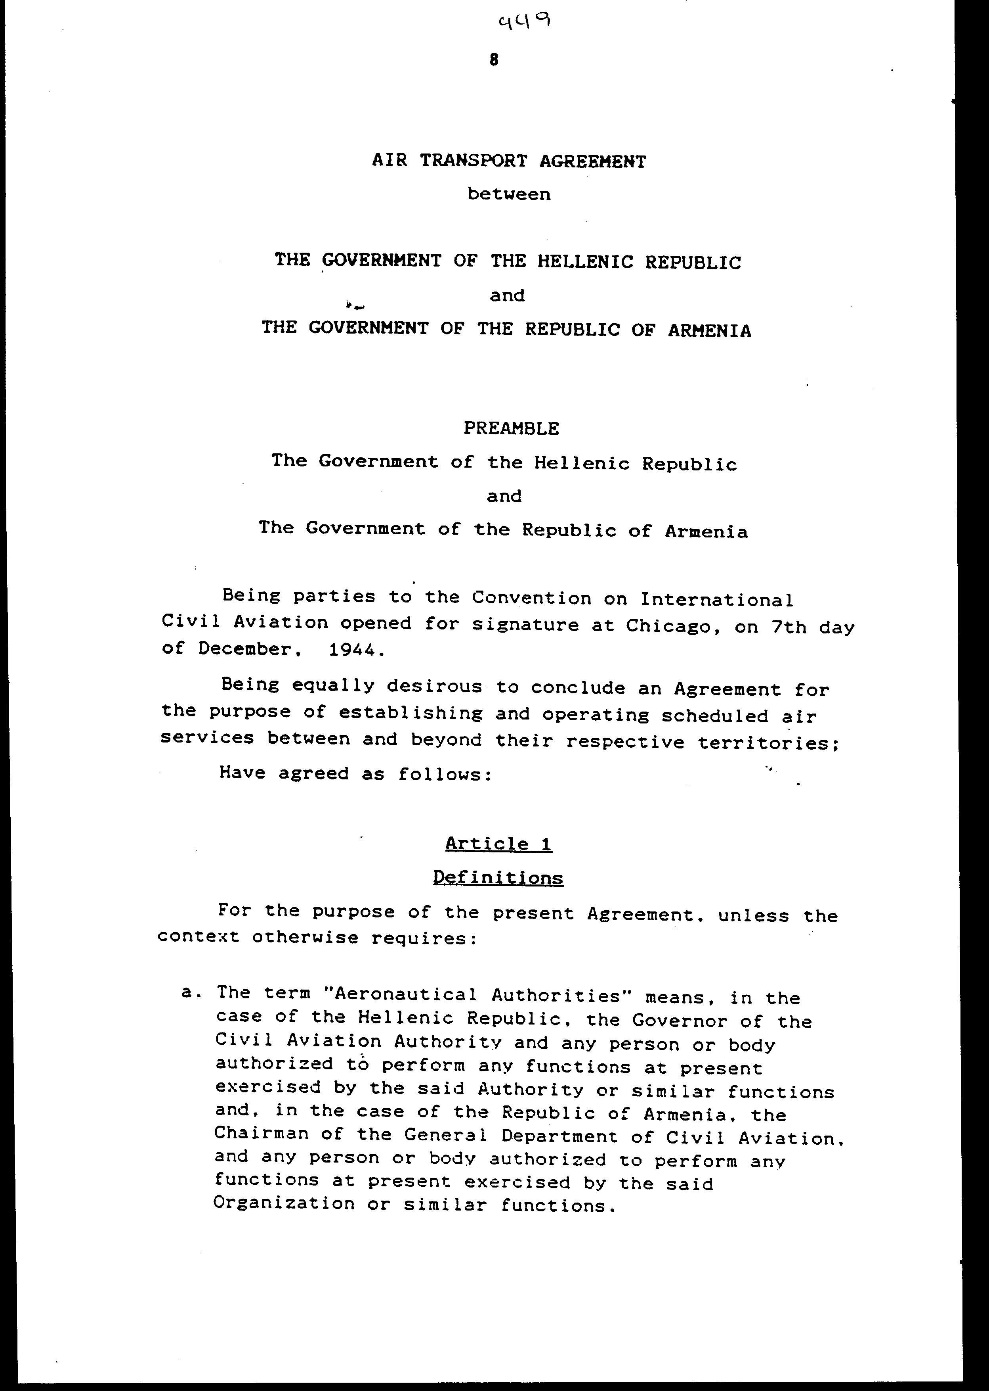
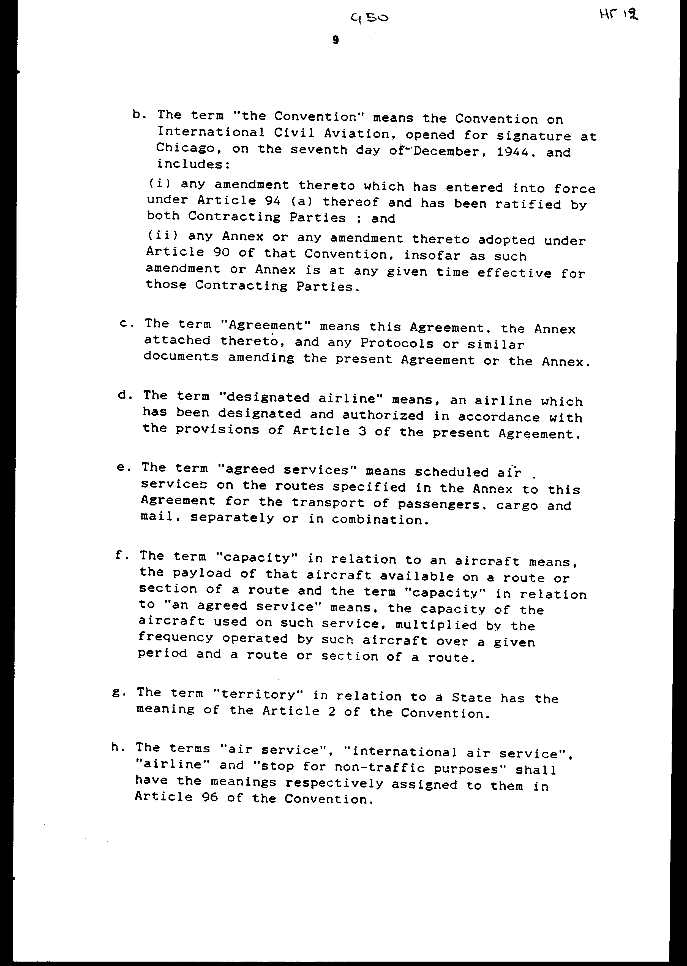
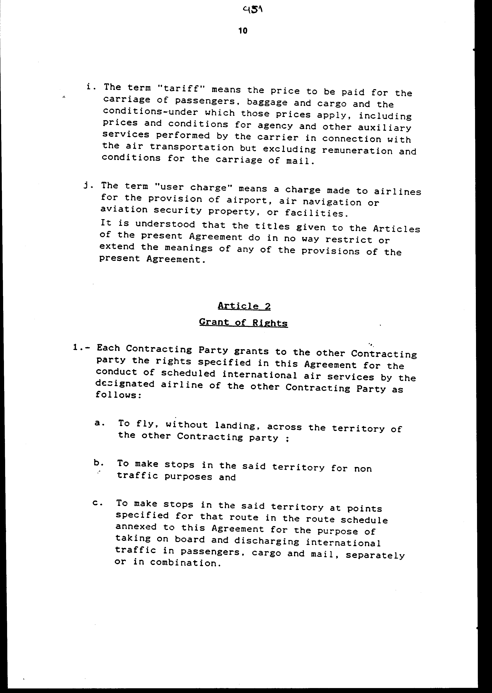
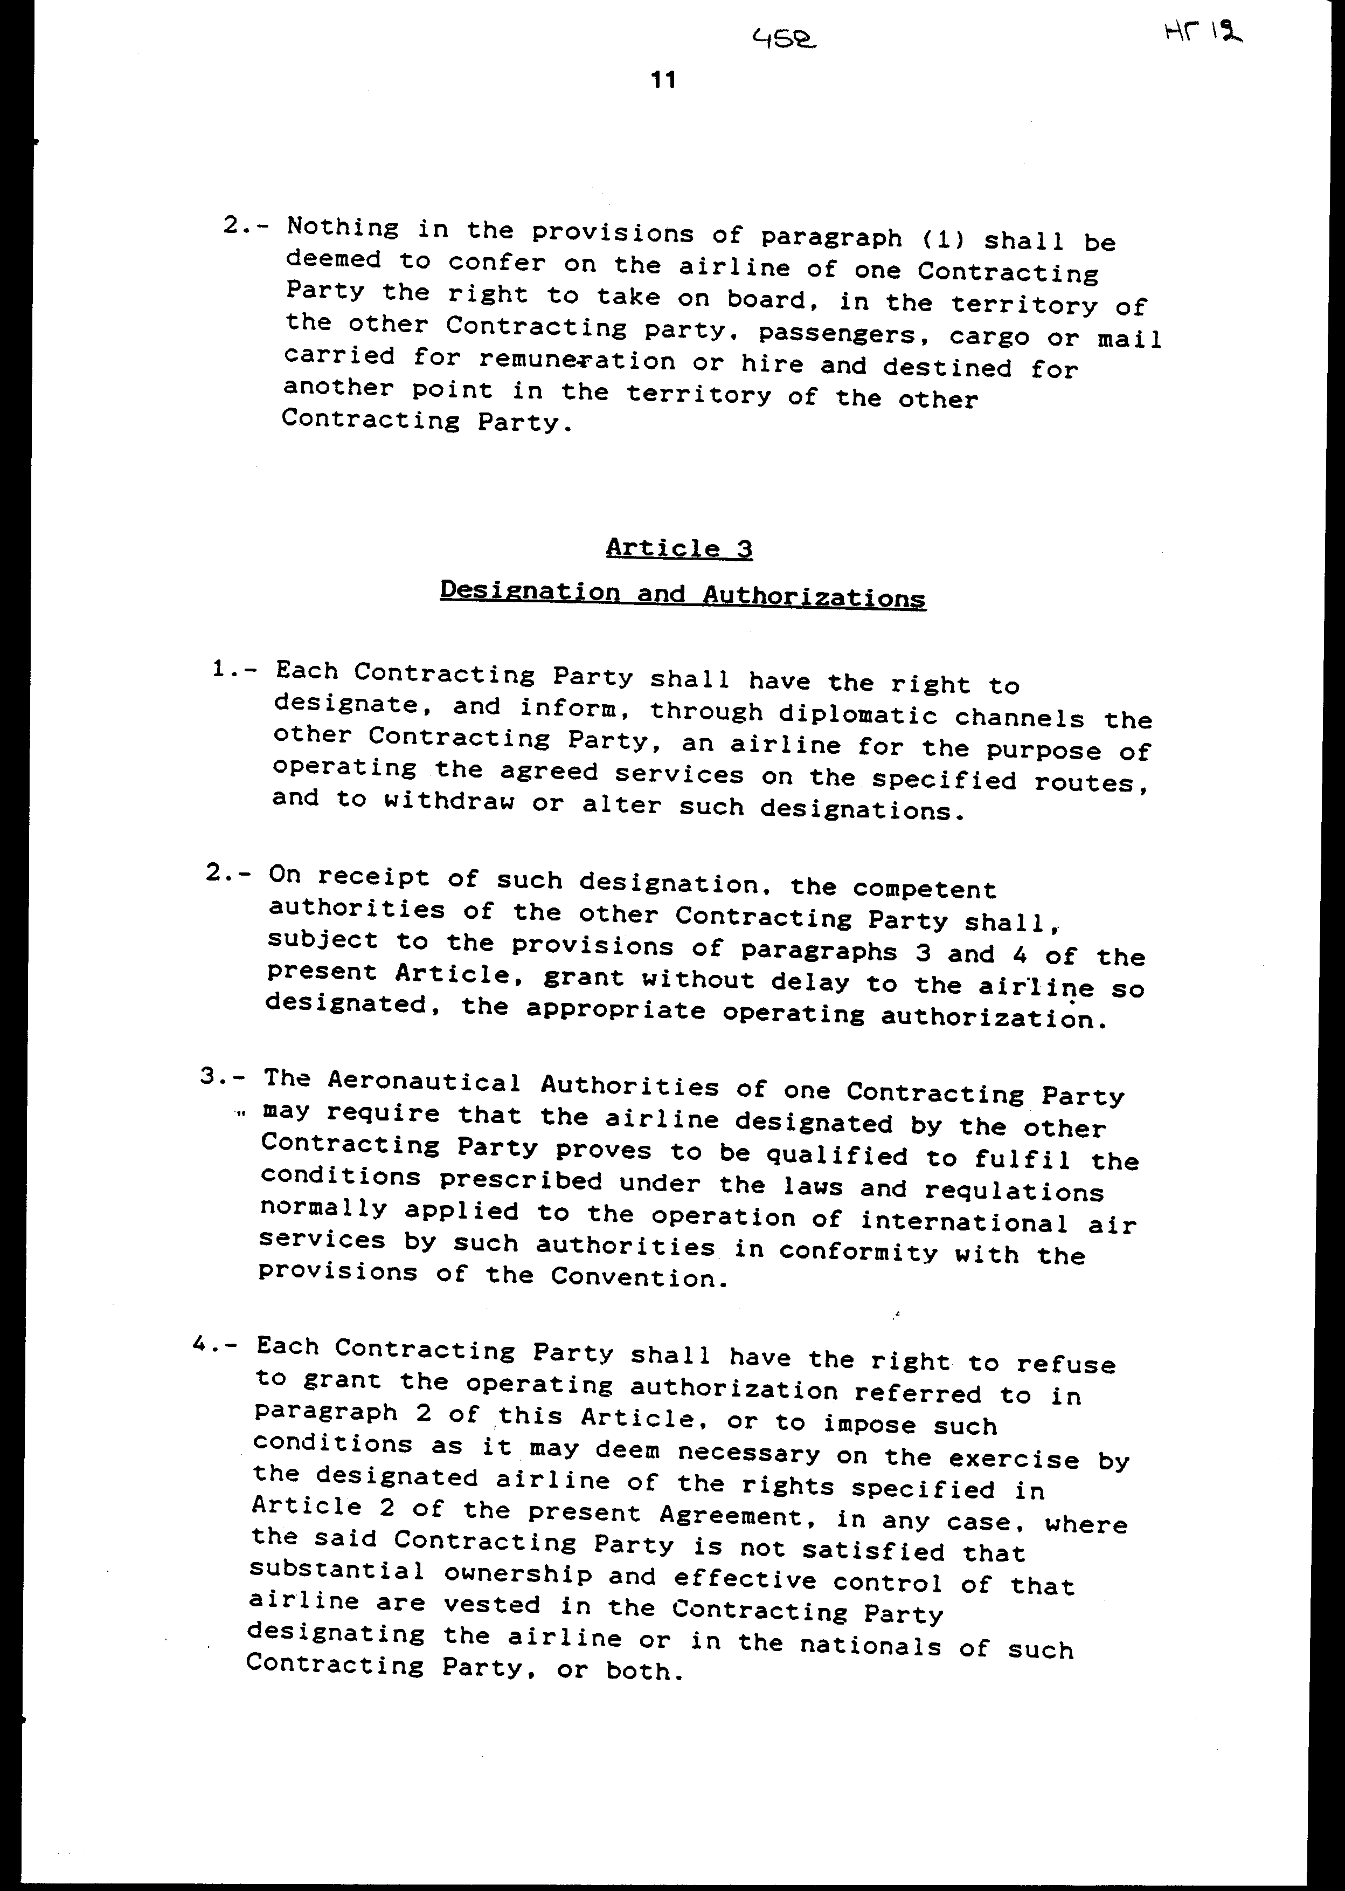
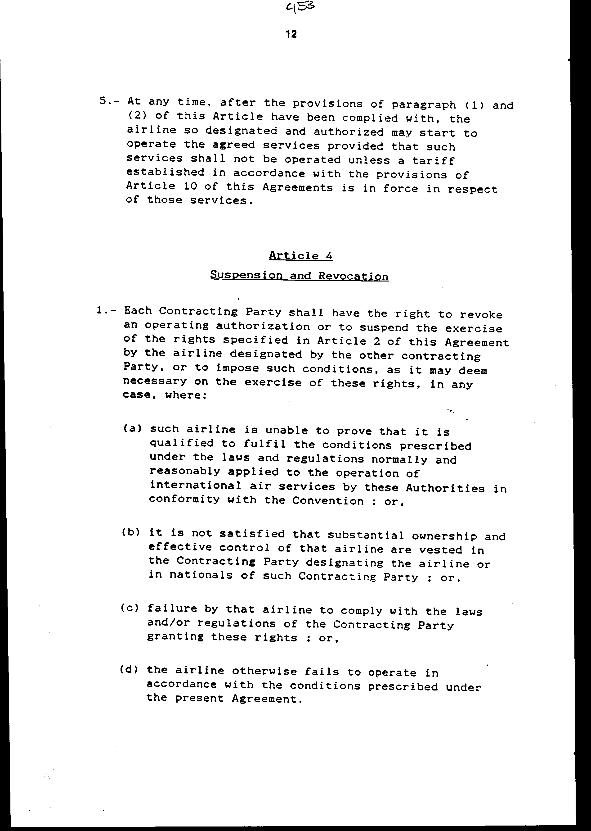
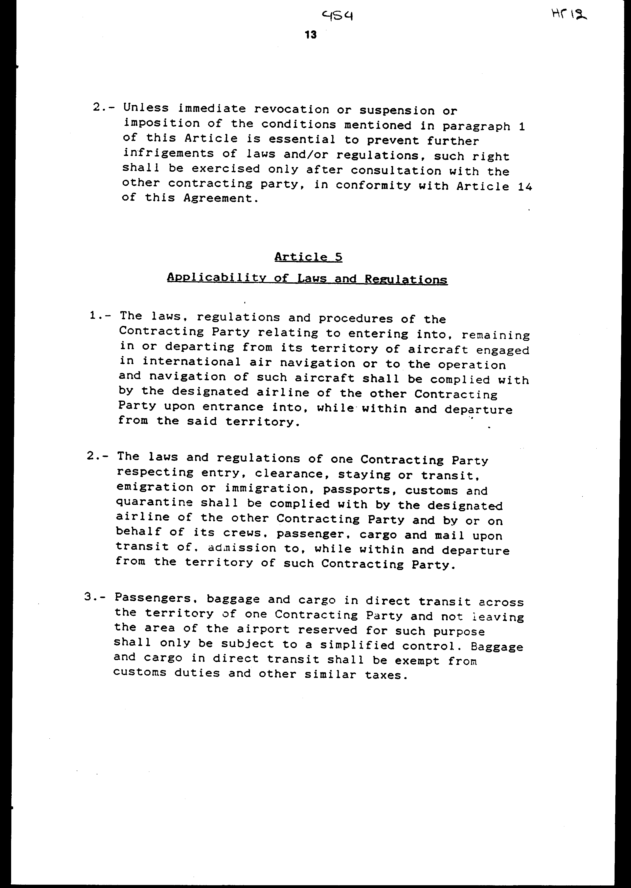
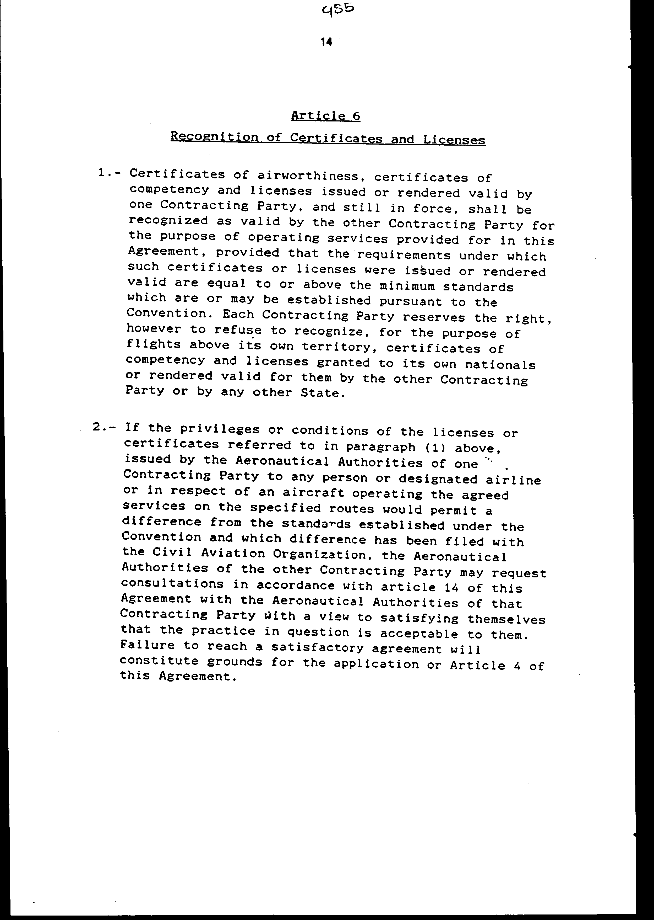
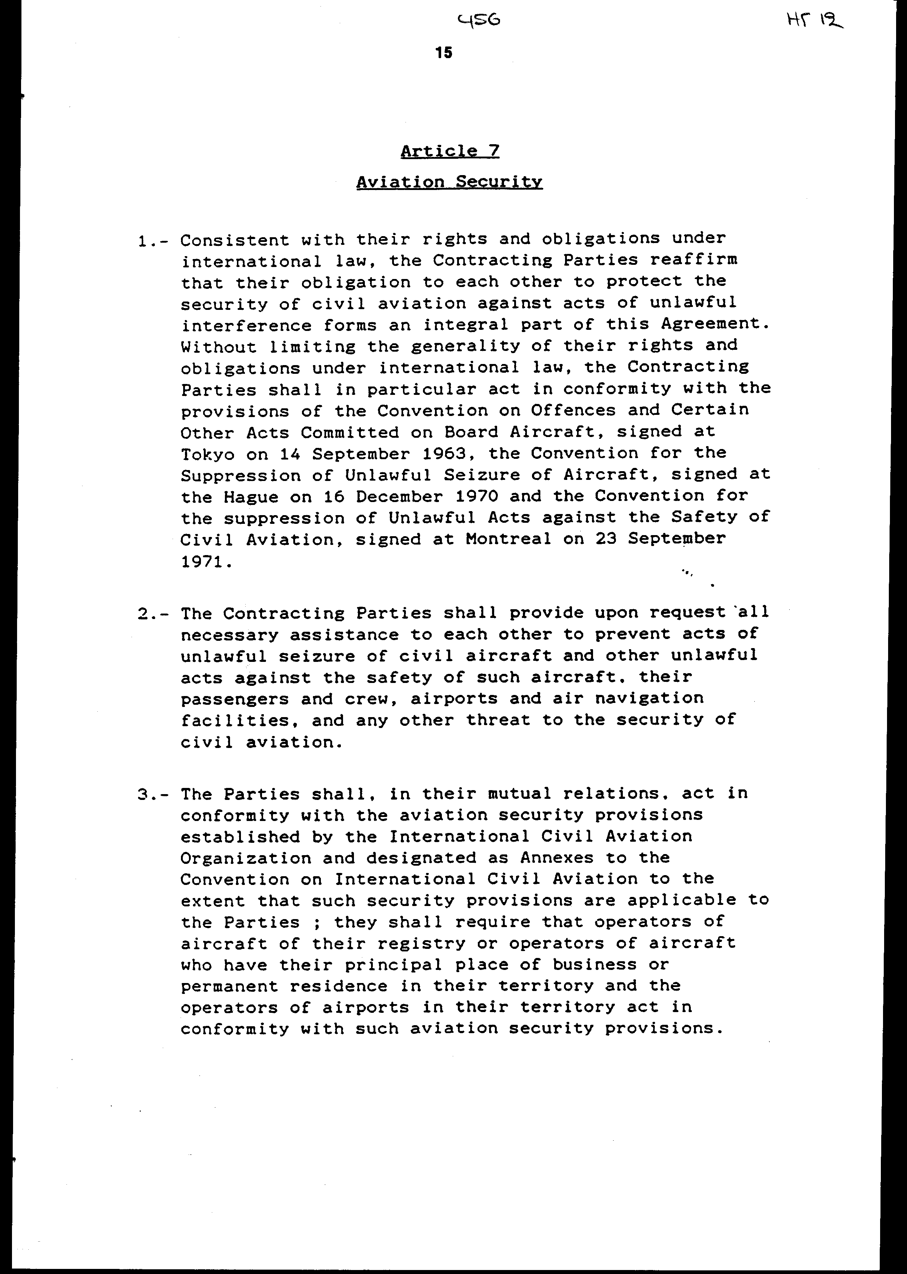
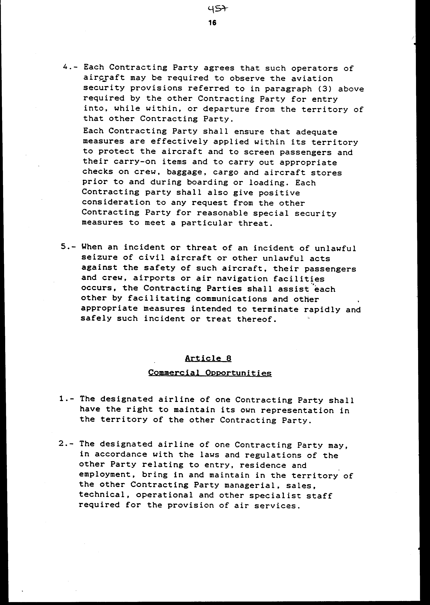
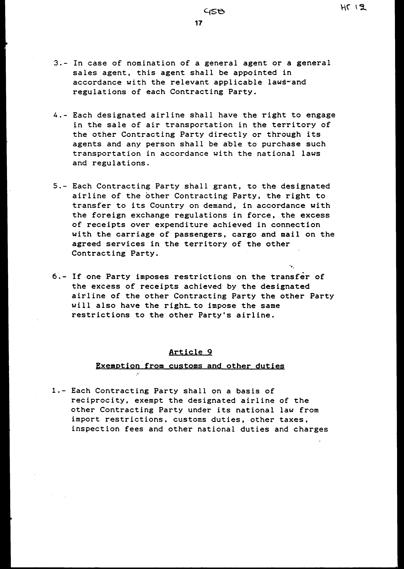

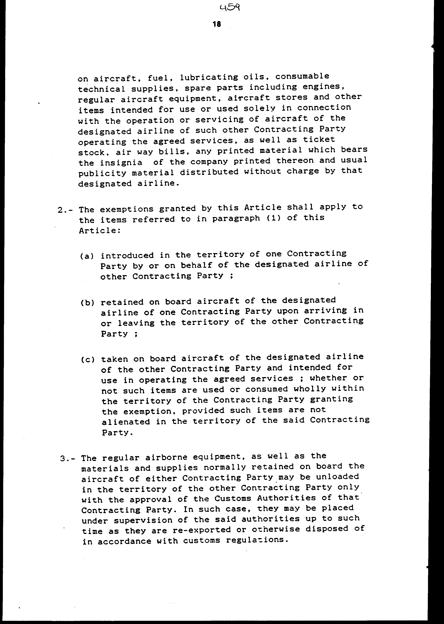
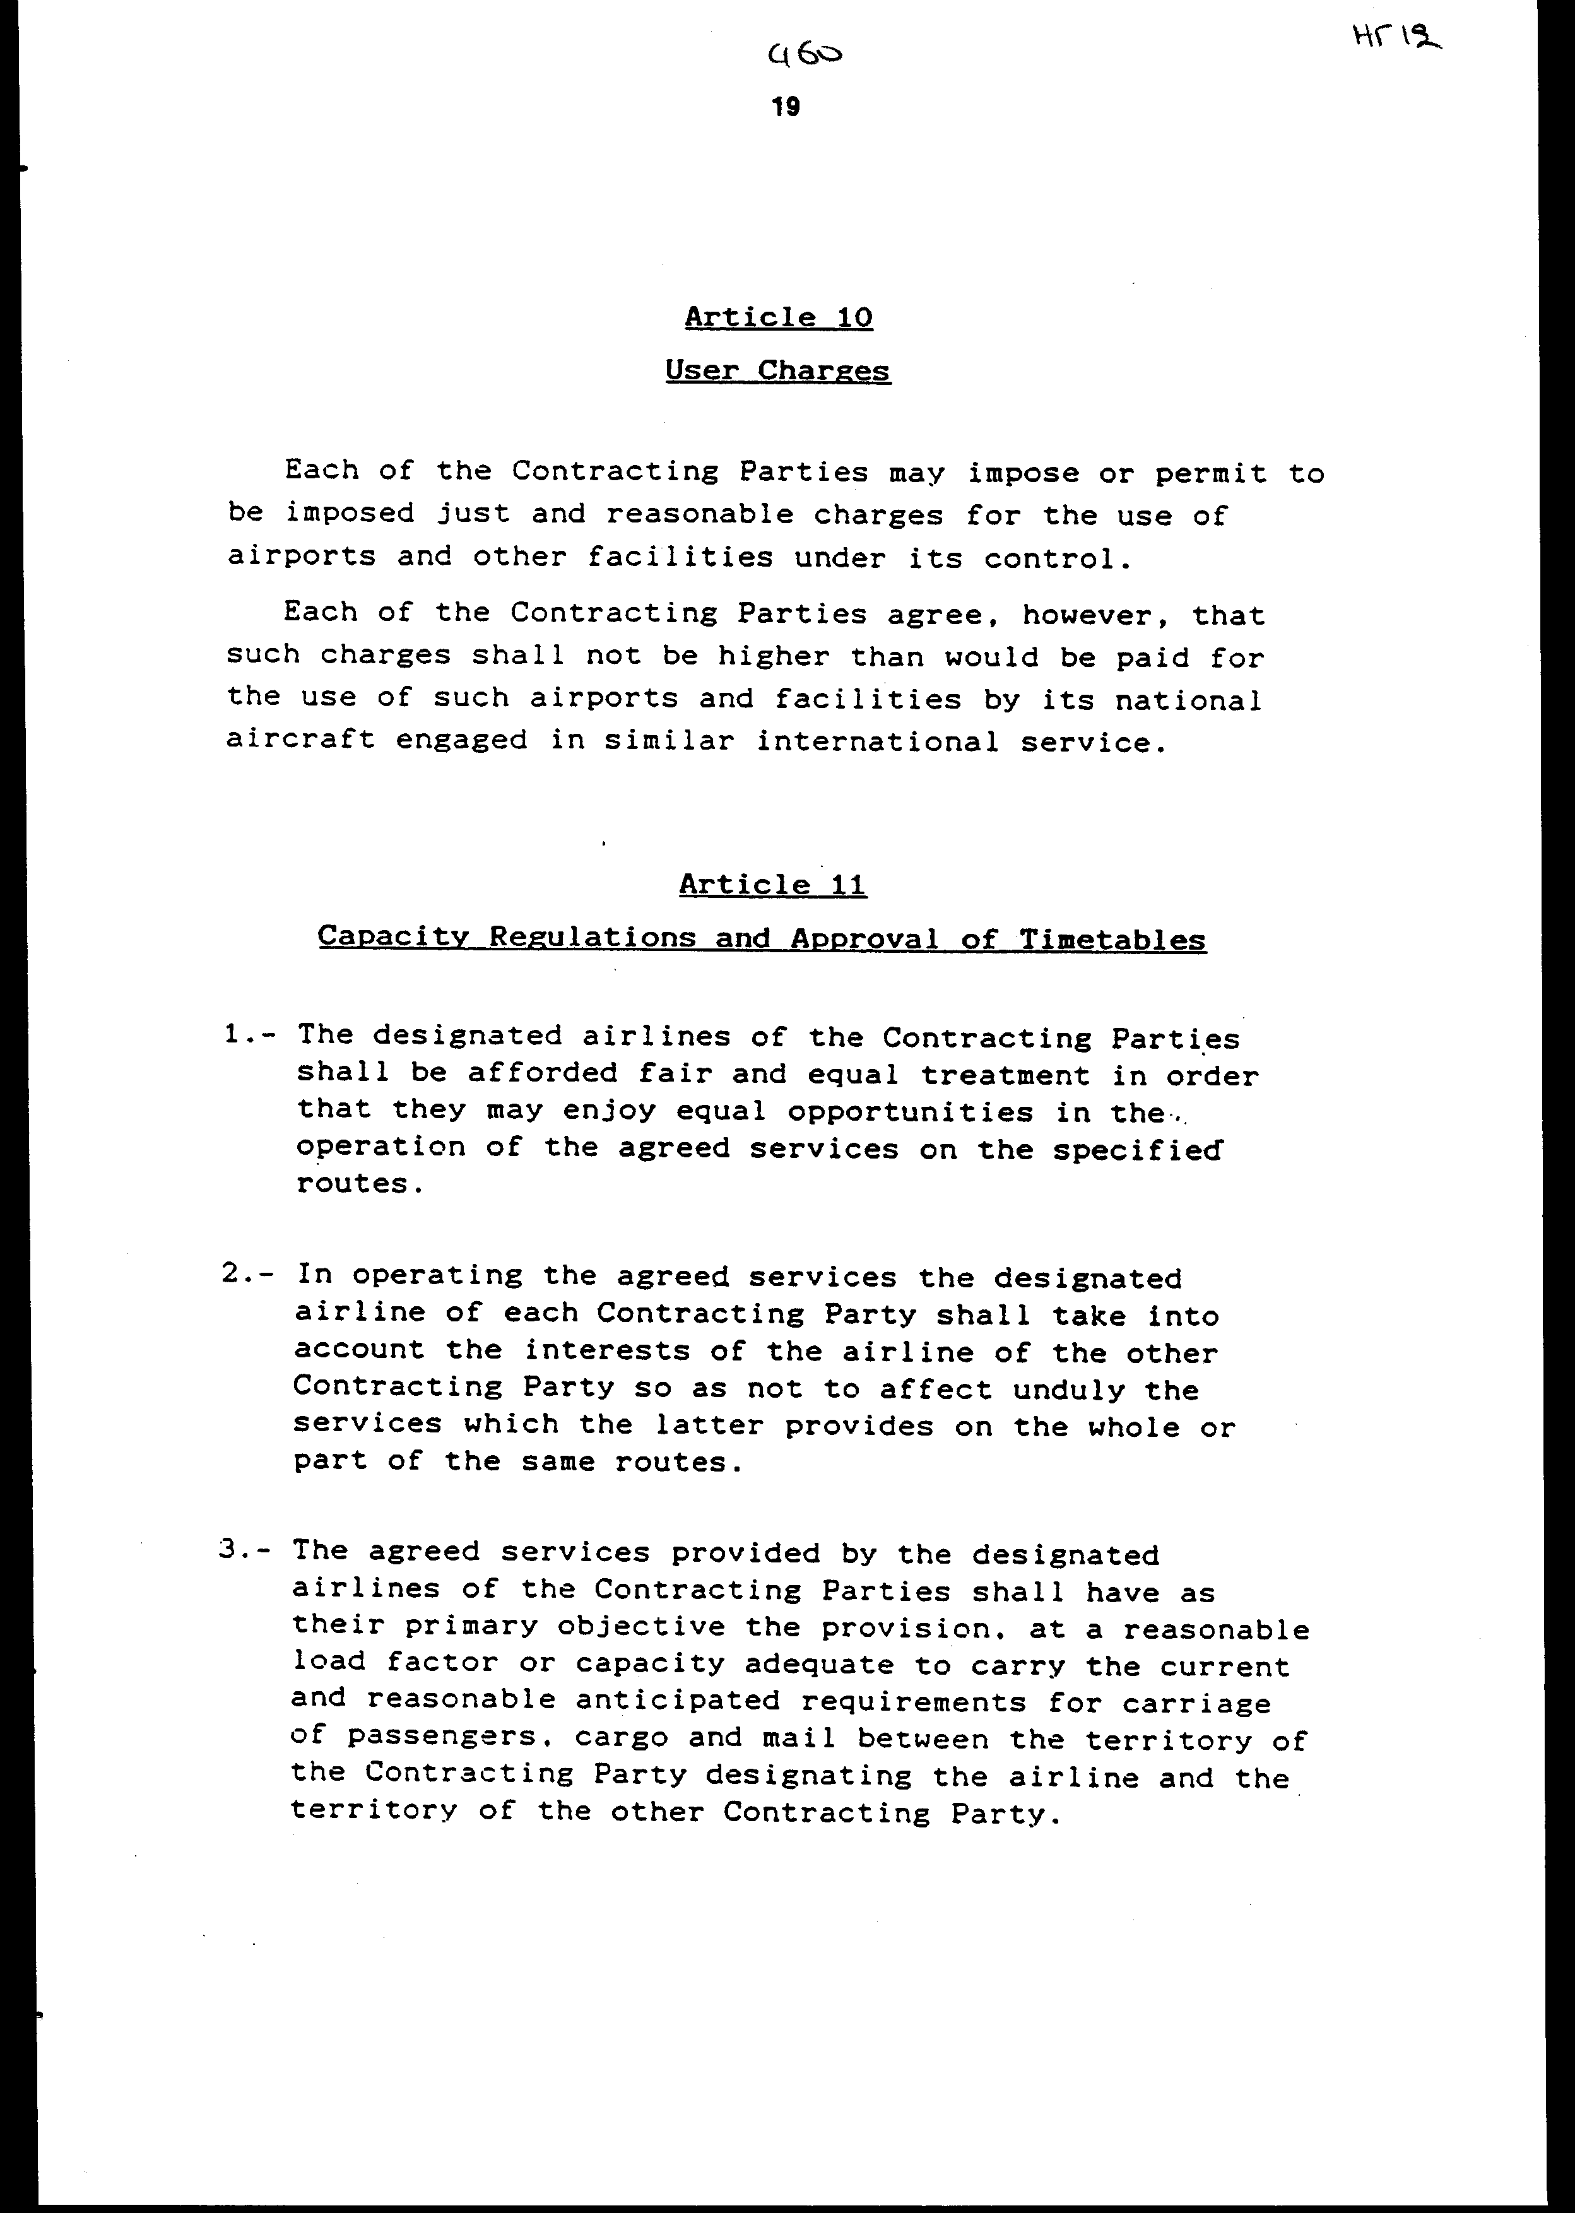
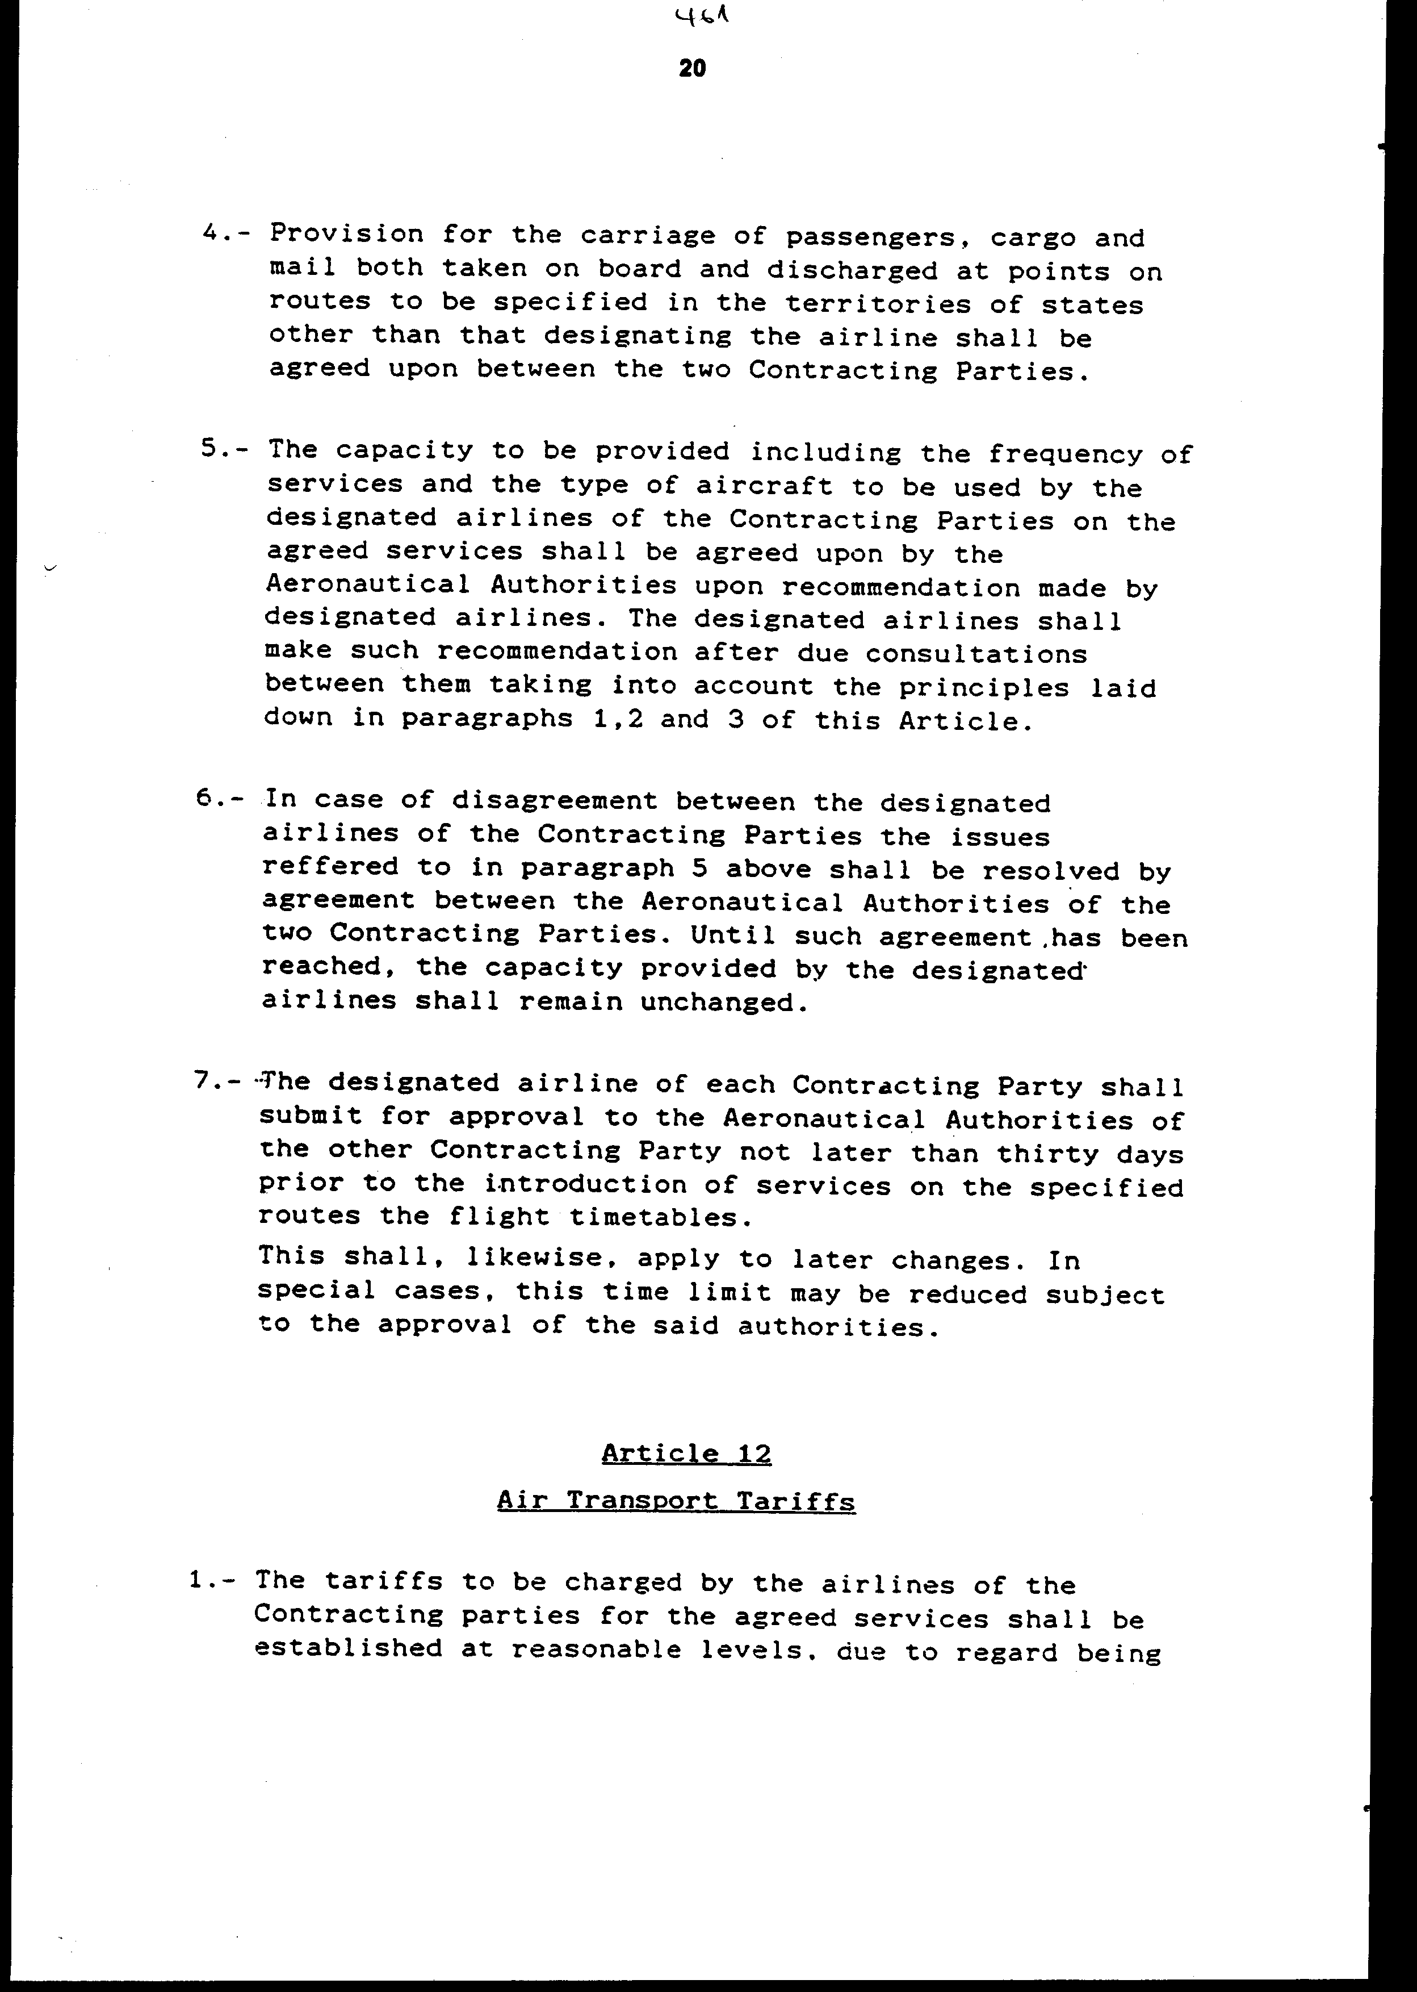
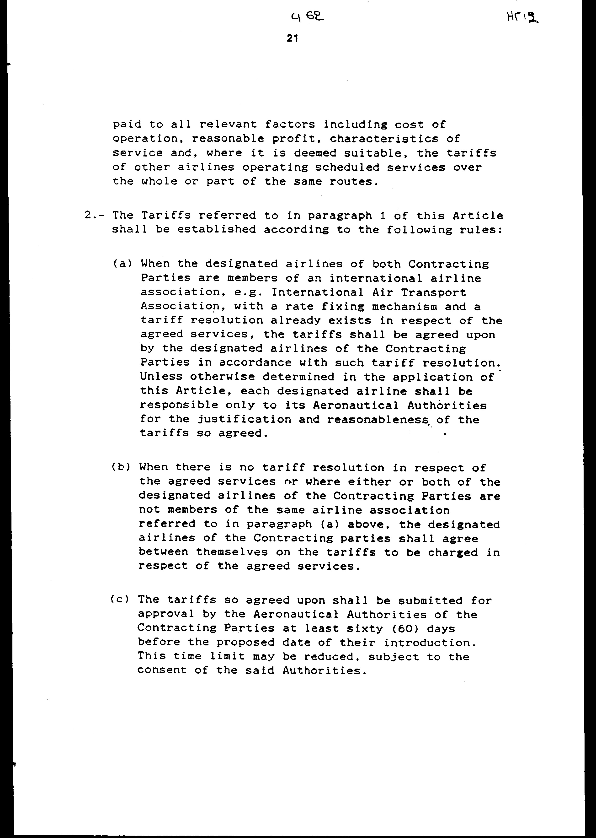
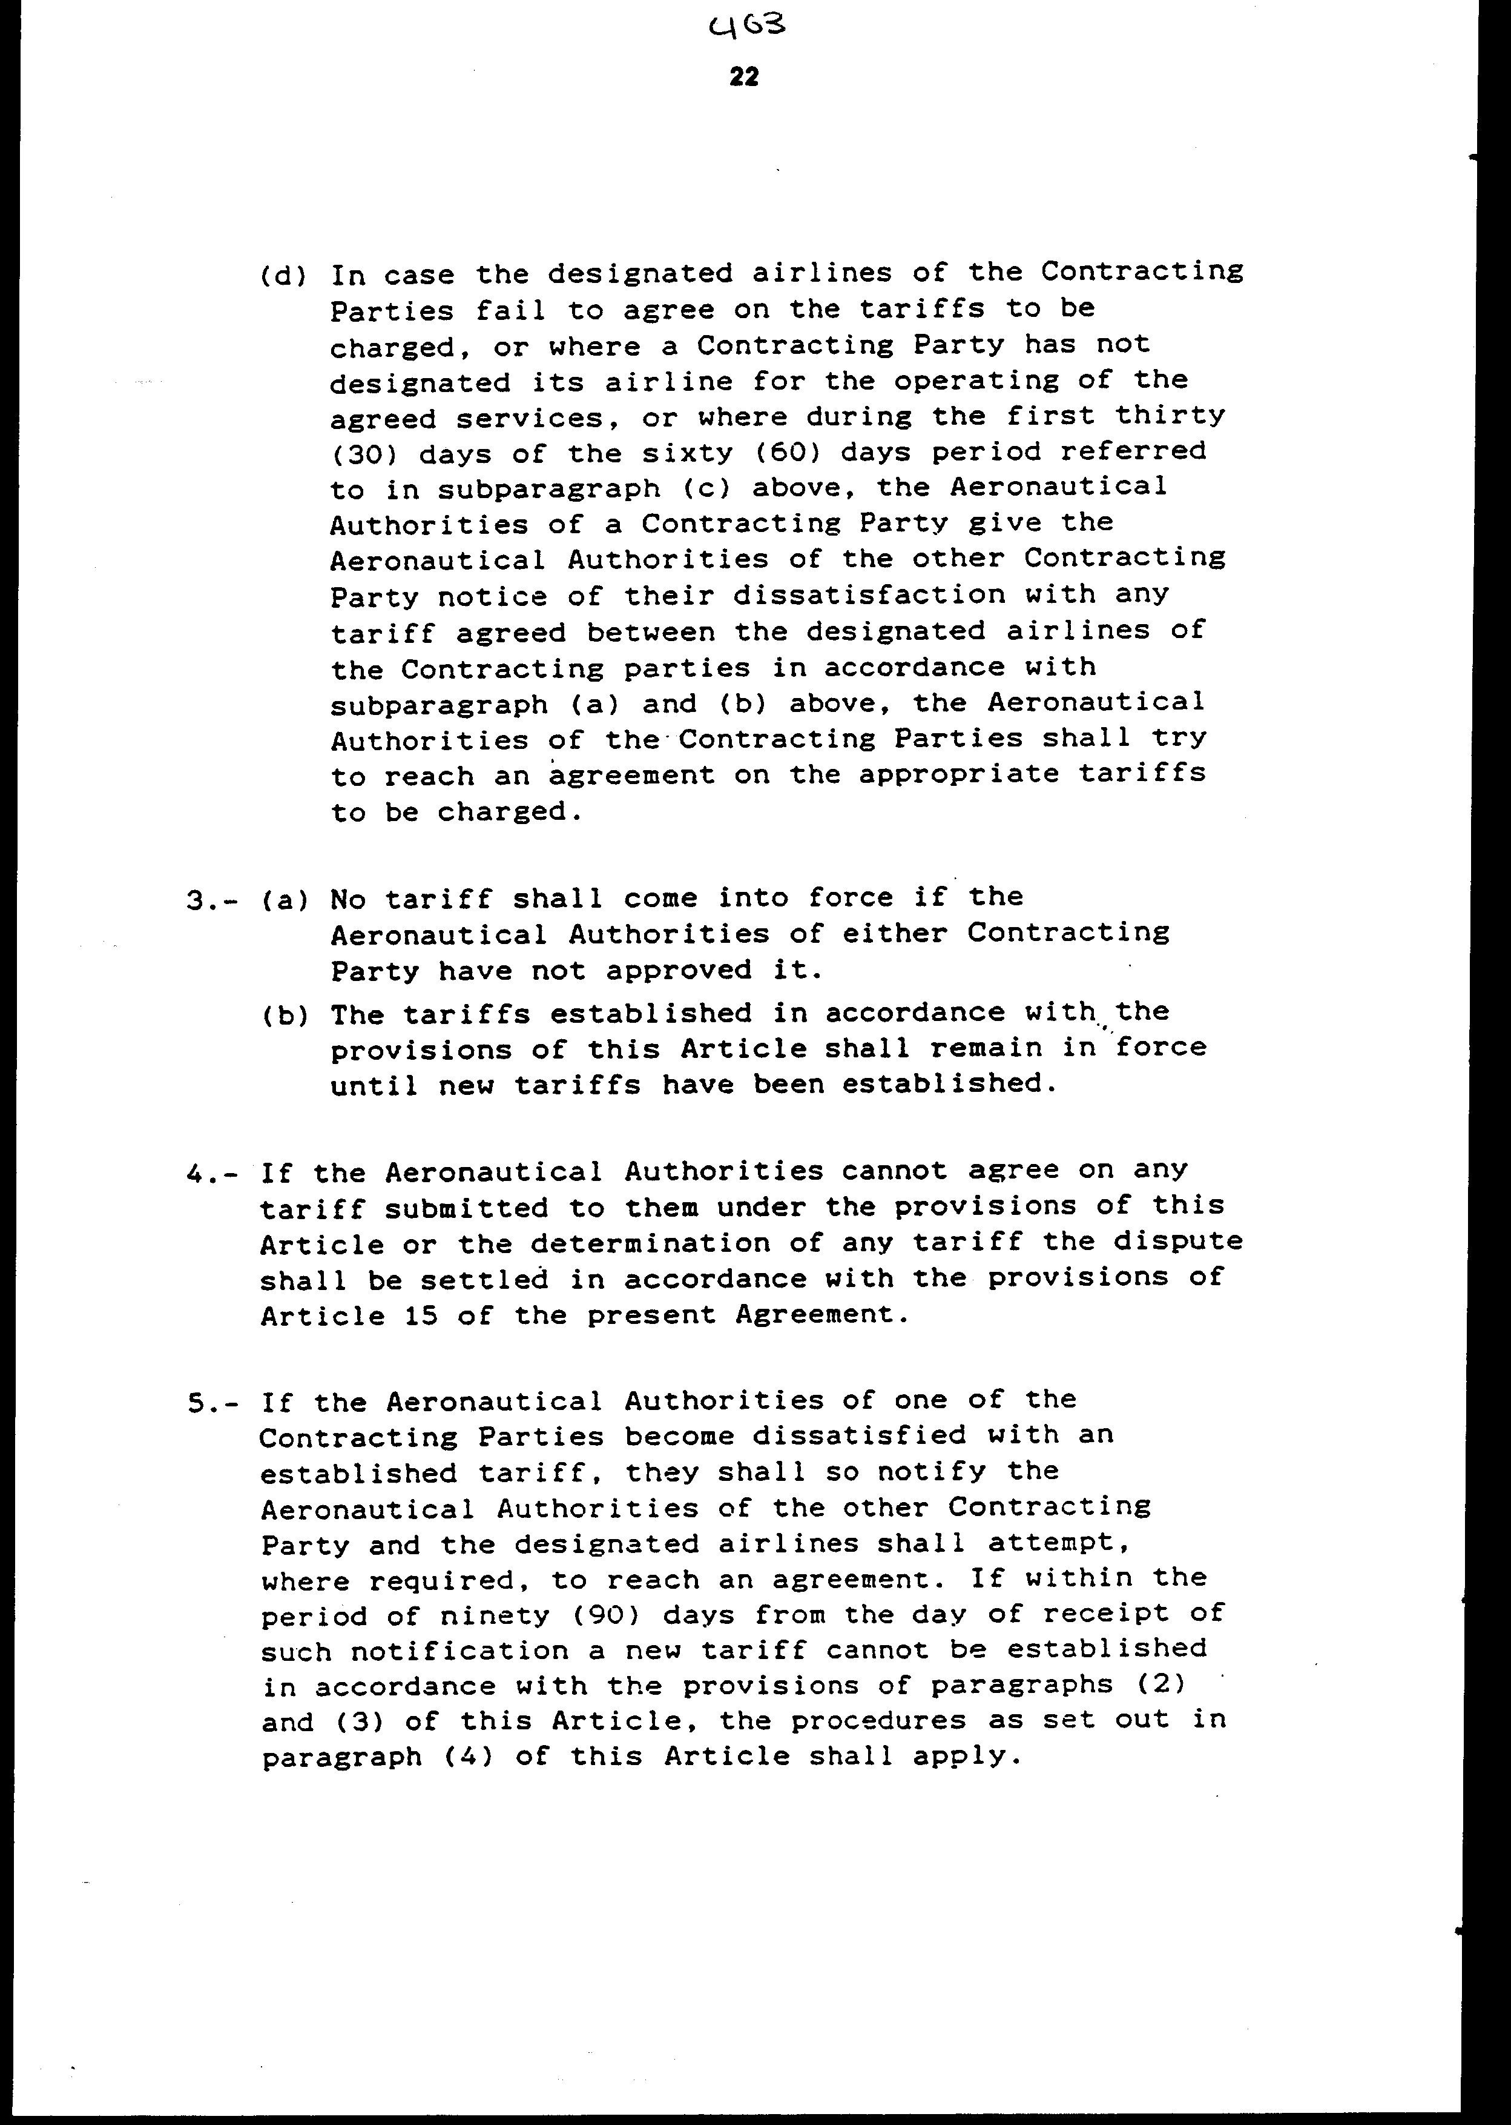

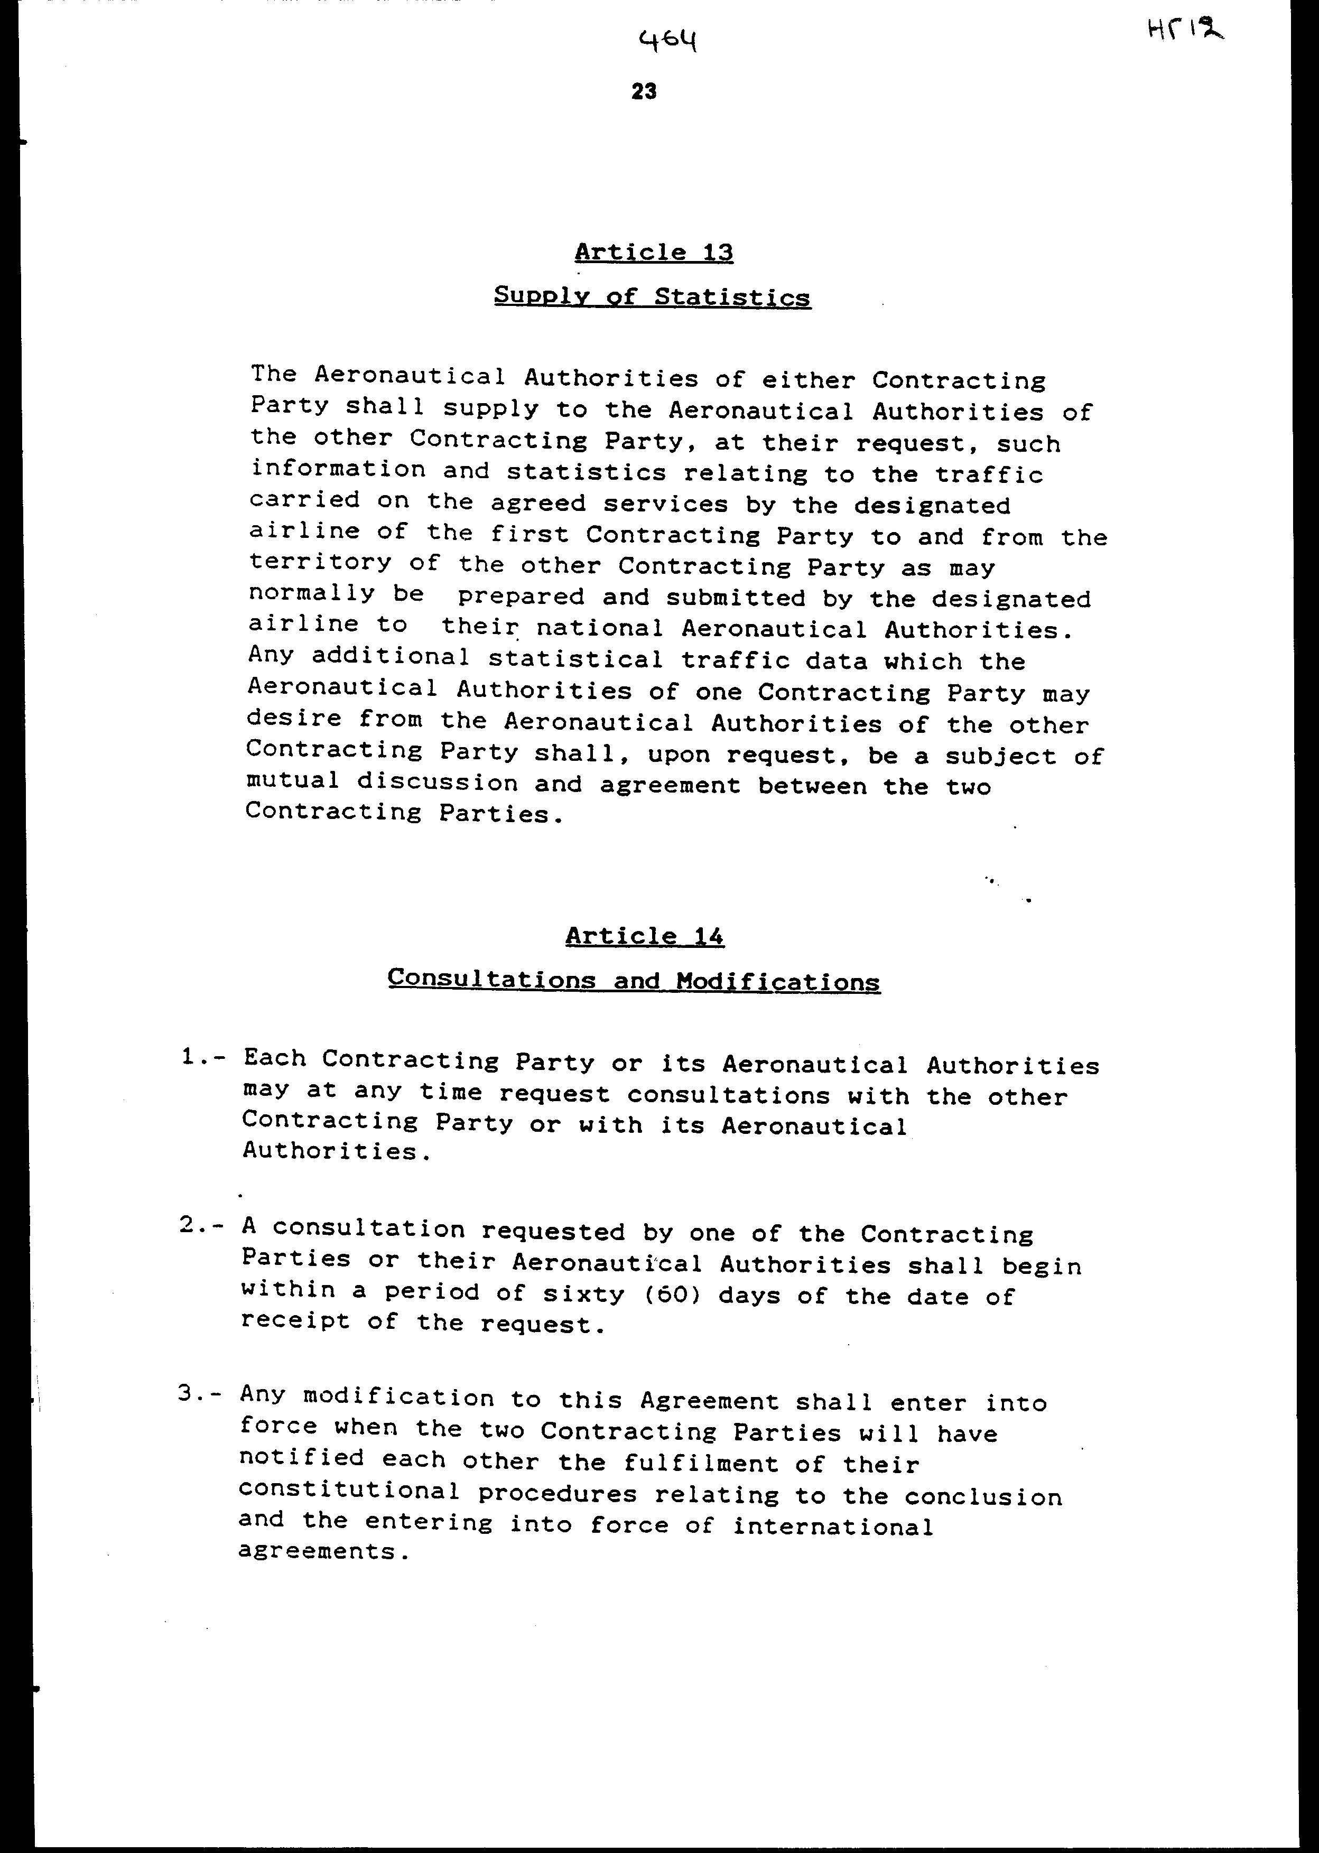
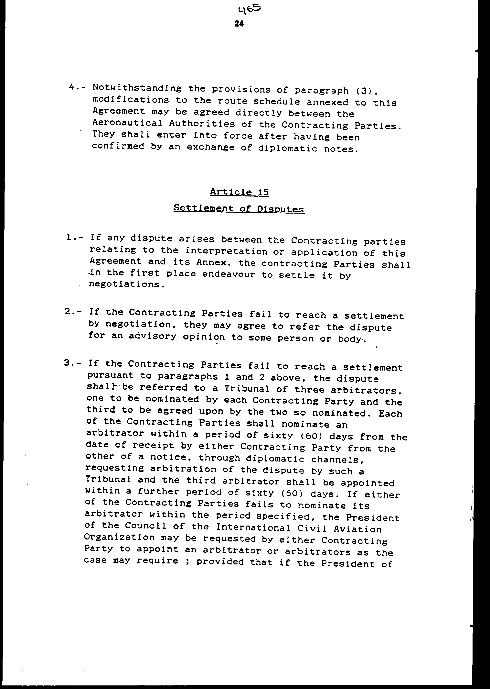
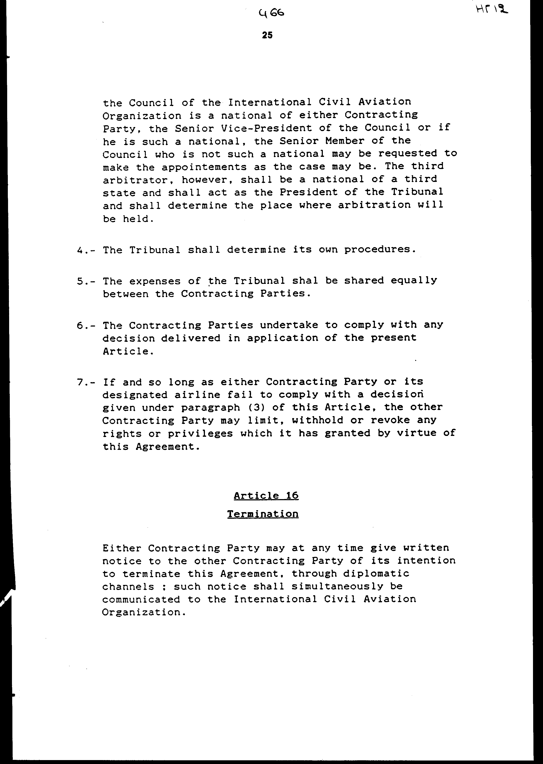
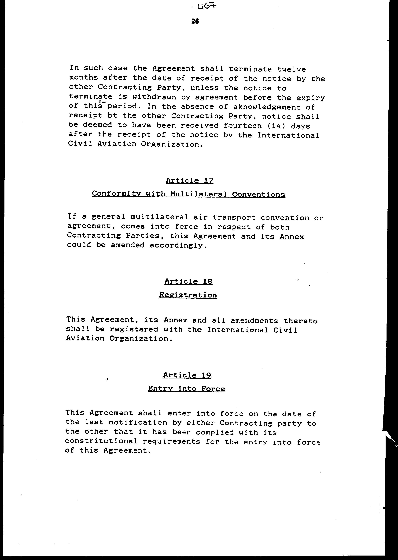
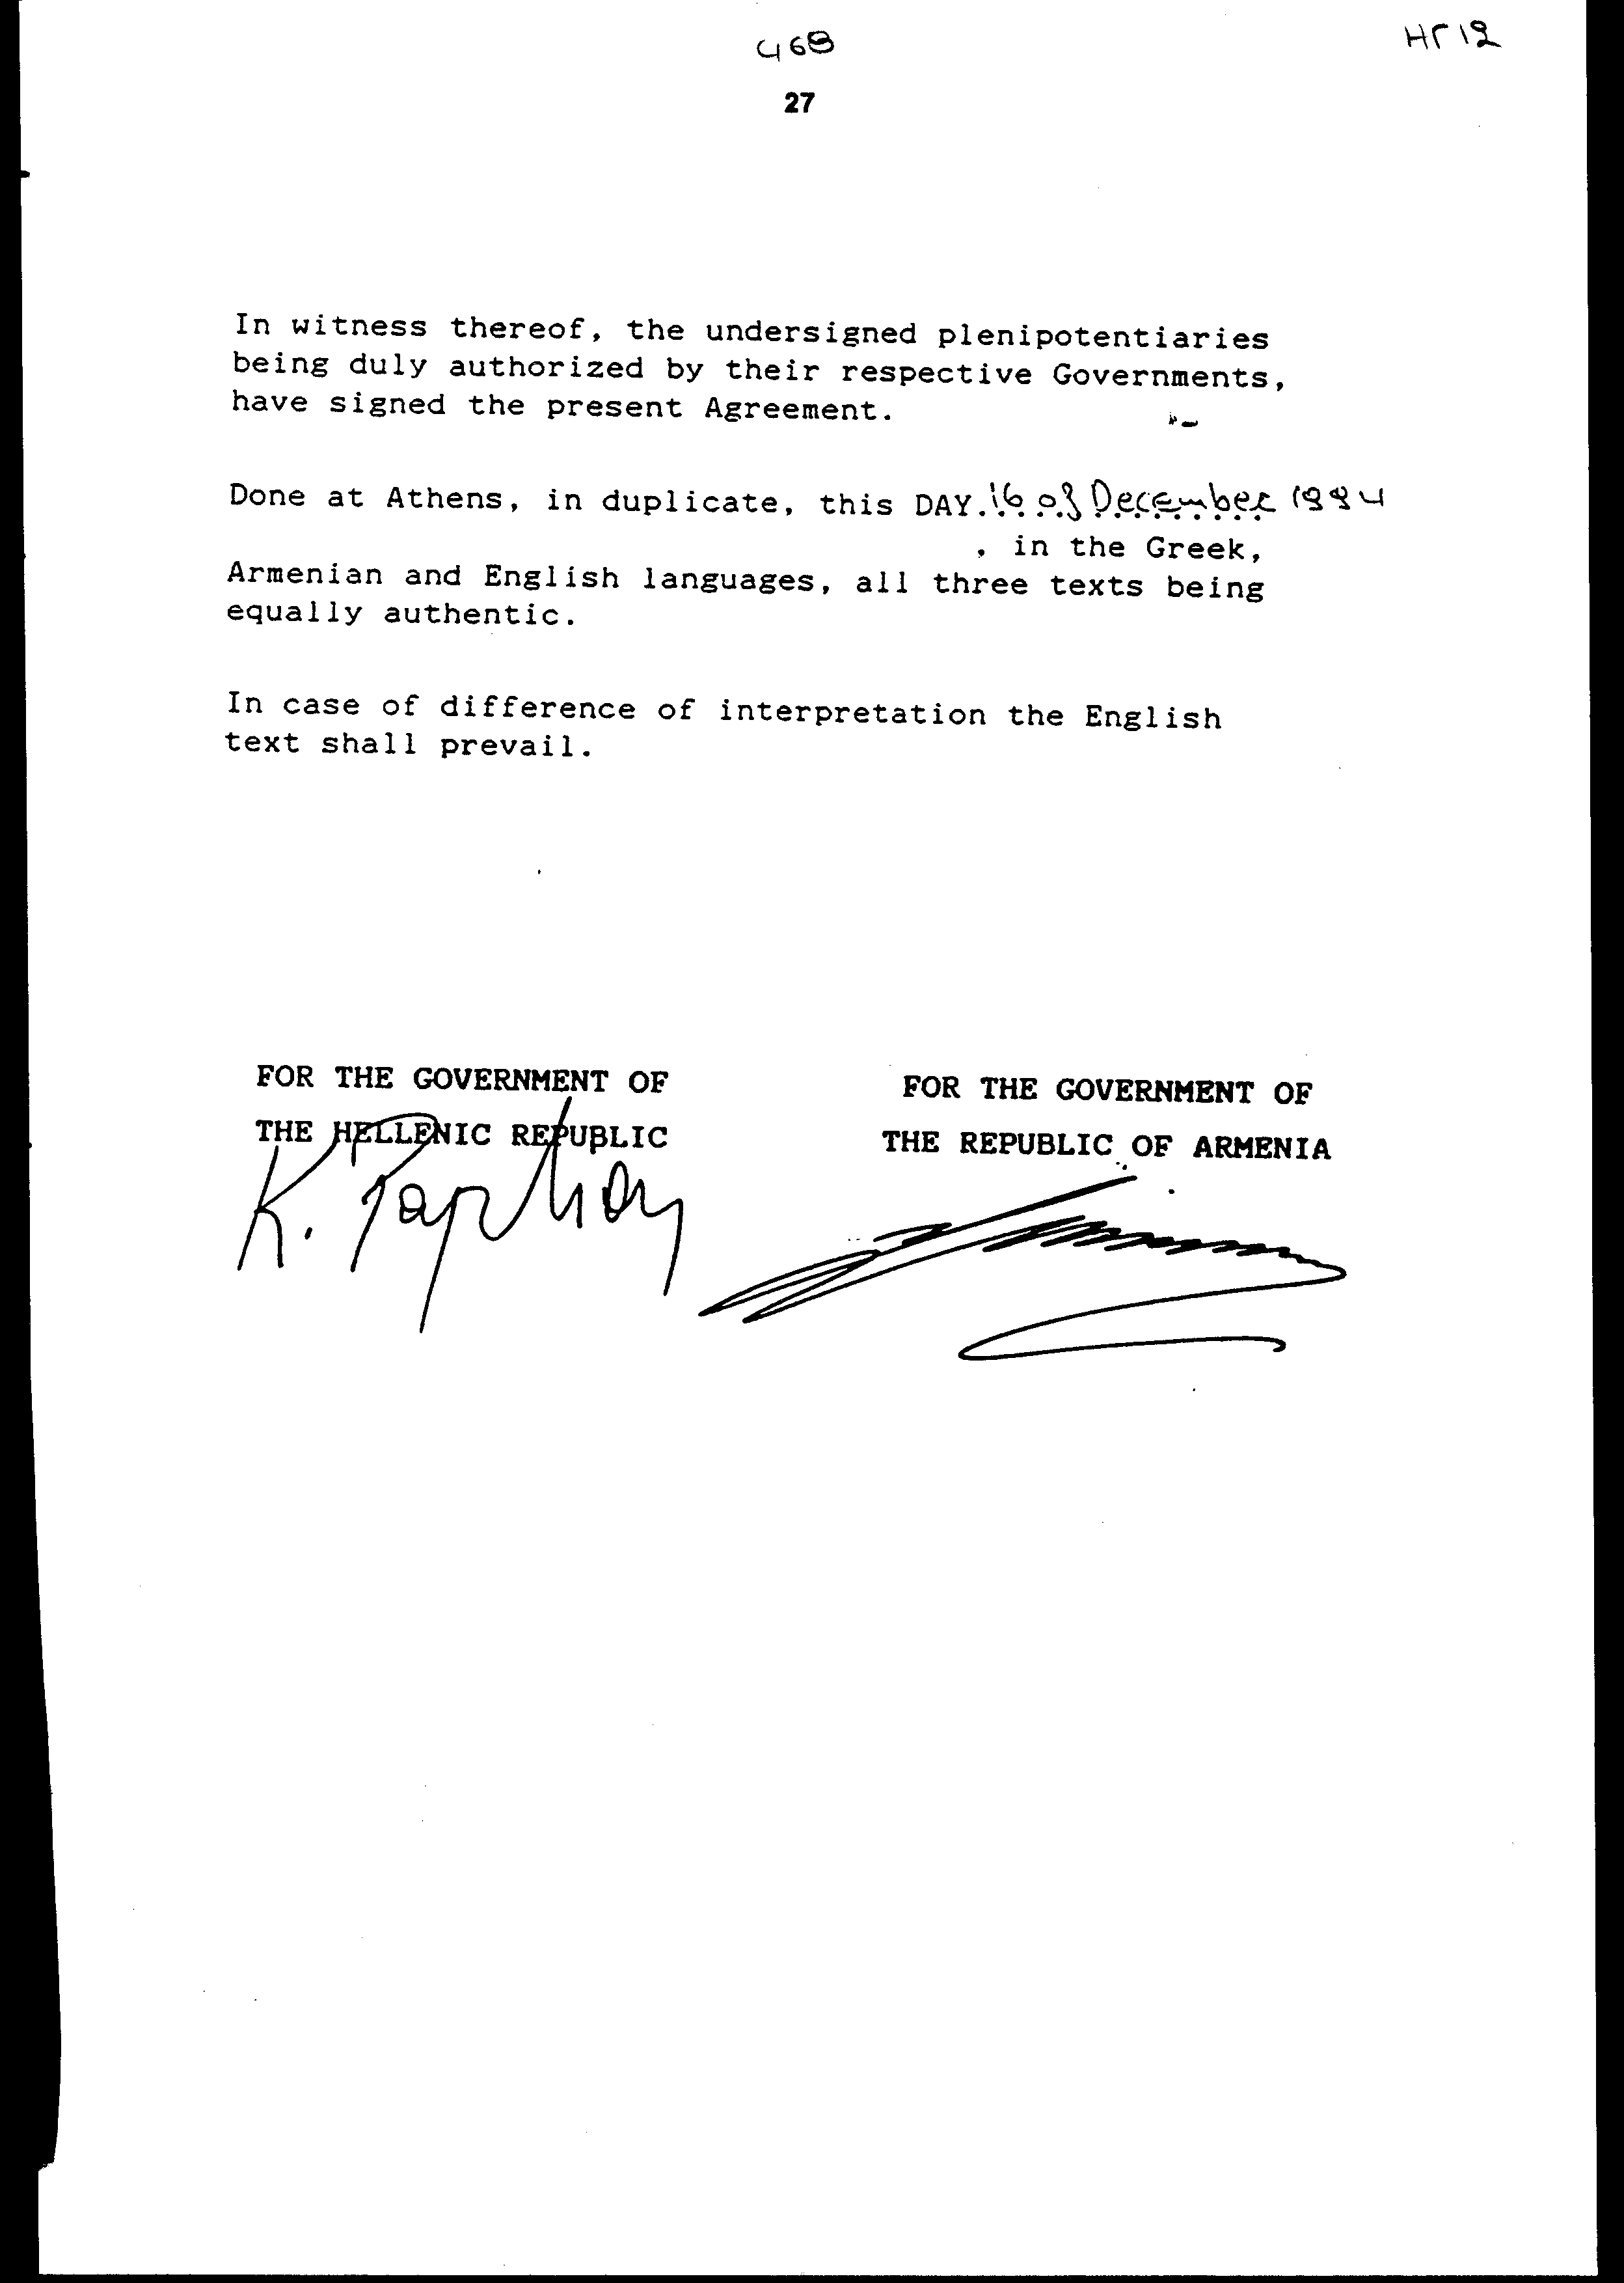
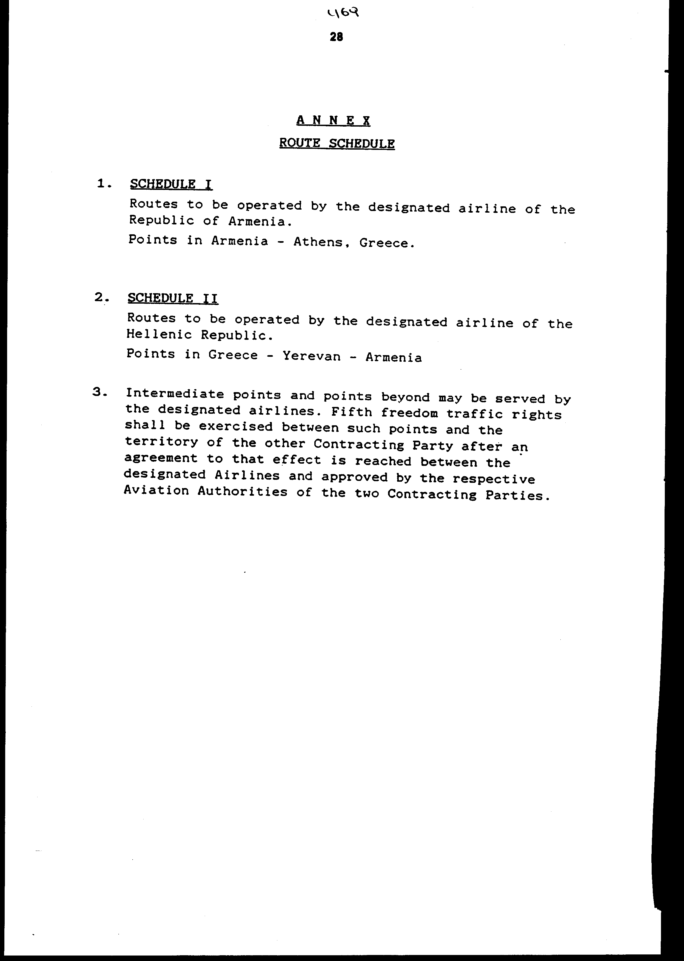
Άρθρο δεύτερο
Η ισχύς του παρόντος νόμου αρχίζει από τη δημοσίευση του στην Εφημερίδα της Κυβερνήσεως και της Συμφωνίας που κυρώνεται από την ολοκλήρωση των προϋποθέσεων του Άρθρου 19 αυτής

Αθήνα 1996
Ο ΠΡΟΕΔΡΟΣ ΤΗΣ ΒΟΥΛΗΣ

ΑΠΟΣΤΟΛΟΣ ΧΡ. ΚΑΚΛΑΜΑΝΗΣ

Ο ΓΕΝΙΚΟΣ ΔΙΕΥΘΥΝΤΗΣ ΤΗΣ ΒΟΥΛΗΣ Ο ΔΙΕΥΘΥΝΤΗΣ ΝΟΜΟΘΕΤΙΚΟΥ ΈΡΓΟΥ
ΑΝΤΩΝΙΟΣ Γ. ΑΓΓΕΛΟΠΟΥΛΟΣ ΛΕΩΝΙΔΑΣ ΑΝΤ. ΠΑΠΑΘΑΝΑΣΙΟΥ

